МИнобрнауки россии
Владивостокский государственный университет
Кафедра СПОРТИВНО-ПЕДАГОГИЧЕСКИХ ДИСЦИПЛИН
ОТЧЕТ
ПО ПРОИЗВОДСТВЕННОЙ ПЕДАГОГИЧЕСКОЙ
ПРАКТИКЕ (ЧЕТВЕРТОЙ)

Студент:
гр. БПО-22-ФК1 Н.А. Фомина
подпись Ф.И.О.

Руководитель практики
к.п.н., доцент Н.В. Мазитова
подпись Ф.И.О.

Руководитель практики от предприятия:
Директор ФГБОУ ВО «ВВГУ», Академический
колледж, г. Владивосток ______ Л.А. Смагина
подпись Ф.И.О.
(печать)

Владивосток 2025

МИнобрнауки россии
Владивостокский государственный университет
Кафедра СПОРТИВНО-ПЕДАГОГИЧЕСКИХ ДИСЦИПЛИН

ЗАДАНИЕ
на производственную педагогическую практику (четвертую)

Студент Н.А. Фомина
- Срок прохождения практики: 10.11.2025 – 31.01.2026 (приказ №2402-а)
- Содержание практики:
Задание 1. Ознакомиться с правилами внутреннего распорядка организации, требованиями охраны труда и пожарной безопасности.
Задание 2. Ознакомиться с документами планирования учебного процесса по физической культуре для учащихся среднего профессионального образования (СПО).
Задание 3. Провести занятия по физической культуре у учащихся среднего профессионального образования (СПО).
Задание 4. Провести педагогический анализ и пульсометрию по физической культуре, и диагностику уровня физической подготовленности учащихся среднего профессионального образования.
Задание 5. Оформить отчет и документы практики в печатном и электронном виде и представить на защиту в соответствии с требованиями организации и в установленные графиком практики сроки.

Дата выдачи задания:

Руководитель практики
к.п.н., доцент Н.В. Мазитова
подпись Ф.И.О.

МИнобрнауки россии
Владивостокский государственный университет
Кафедра СПОРТИВНО-ПЕДАГОГИЧЕСКИХ ДИСЦИПЛИН

КОНТРОЛЬНЫЙ ЛИСТ
прохождения инструктажа по охране труда и пожарной безопасности

Студент Н.А. Фомина
Группы БПО-22-ФК1

Кафедра спортивно-педагогических дисциплин
Руководитель практики к.п.н., доцент, Н.В. Мазитова

Инструктаж по ознакомлению с требованиями охраны труда, техники безопасности, противопожарной безопасности прошел ________ / О.А. Барабаш /
(подпись уполномоченного лица)

С правилами трудового распорядка ознакомлен (а) Н.А. Фомина
подпись Ф.И.О. (студента)

В период с 10 ноября 2025 года по 31 января 2026 года в соответствии с графиком учебного процесса я проходил (а) производственную педагогическую практику (четвертую). В качестве задания на практику мне были зачтены различные виды работ. Виды и сроки выполненных работ представлены ниже.

ГРАФИК (ПЛАН)
прохождения производственной педагогической практики (четвертой)
Студент Н.А. Фомина
Группа БПО-22-ФК1
Сроки прохождения практики: 10.11.2025 - 31.01.2026
Тема индивидуального задания на практику: «Профессионально-практическая деятельность на занятиях по физической культуре у учащихся среднего профессионального образования».
Виды работ | Структурное подразделение/ название проекта /мероприятие | Дата | Количество отработанного  времени | Наличие случаев опозданий и/или не своевременного выполнения заданий
Установочная конференция об организации практики в образовательном учреждении | Кафедра спортивно-педагогических дисциплин | 10.11.2025 | 2 | отсутствуют
Инструктаж по технике безопасности | Кафедра спортивно-педагогических дисциплин | 10.11.2025 | 2 | отсутствуют
Участие в работе образовательного учреждения | Ознакомиться с деятельностью образовательного учреждения:  изучение официального сайта. Подбор источников информации по теме индивидуального задания.  Формирование списка литературы | 10.11.2025 - 31.01.2026 | 20 | отсутствуют
Участие в работе образовательного учреждения | Разработать документы планирования учебного процесса по физической культуре для учащихся среднего профессионального образования.  Составить профессиограмму для учащихся среднего профессионального образования для профессионально-прикладной физической подготовки. | 10.11.2025 - 31.01.2026 | 36  40 | отсутствуют
Участие в работе образовательного учреждения | Провести занятия по физической культуре в учащихся среднего профессионального образования. | 10.11.2025 - 31.01.2026 | 224 | отсутствуют
Участие в работе образовательного учреждения | Провести педагогический анализ и пульсометрию по физической культуре, и диагностику уровня физической подготовленности учащихся среднего профессионального образования. | 10.11.2025 - 31.01.2026 | 78 | отсутствуют
Оформление отчётных документов практики в печатном и электронном виде, представление на защиту в соответствии с требованиями и установленным графиком практики сроками | Загрузить отчет в  СУЭД ВВГУ | 10.11.2025 - 31.01.2026 | 30 | отсутствуют
Итого: |  |  | 432

Дата выдачи задания на практику ________________

Срок сдачи студентом готового отчета ______________

Руководитель практики
к.п.н., доцент Н.В. Мазитова
подпись Ф.И.О.

Задание принял(а) Н.А. Фомина
подпись Ф.И.О.

МИнобрнауки россии
Владивостокский государственный университет
Кафедра СПОРТИВНО-ПЕДАГОГИЧЕСКИХ ДИСЦИПЛИН

ОТЗЫВ РУКОВОДИТЕЛЯ
на отчет по производственной педагогической практике (четвертой) студента группы ЗБПО-19-ФЗ 1
Фоминой Наталье Александровны, направления подготовки 44.03.01 Педагогическое образование.
Профиль Физическая культура.
Руководитель производственной педагогической практики (первой) доцент кафедры спортивно-педагогических дисциплин ВВГУ Н.В. Мазитова.
Тема индивидуального задания: «Профессионально-практическая деятельность на занятиях по физической культуре у учащихся среднего профессионального образования».

Оценка

Руководитель практики
к.п.н., доцент Н.В. Мазитова
подпись Ф.И.О.

Содержание

Введение ………………………………………………………………………………….. |  |  | 3
Раздел 1. |  | Характеристика структуры образовательного учреждения: ФГБОУ ВО «ВВГУ» Академический колледж, г. Владивосток………………………..… | 5
Раздел 2. |  | Документы планирования учебного процесса по физической культуре…… | 7
Раздел 3.  Раздел 4. | Планы-конспекты занятий по физической культуре …………………….….  Профессионально-практическая деятельность на занятиях по физической культуре ……………………………………………………..…………………. |  | 16  35
Выводы …………………………………………………………………………………… |  |  | 47
Список литературы ………………………………………………………………………….. |  |  | 48

Введение

Производственная педагогическая практика (четвертая) является необходимой частью подготовки бакалавров направления «Педагогическое образование» и проводится с целью овладения студентами профессиональными практическими навыками и компетенциями планирования и организации педагогического процесса путём непосредственного участия в деятельности академического колледжа.
Производственная педагогическая практика (четвертая) проходила на базе ФГБОУ ВО «ВВГУ», Академический колледж, г. Владивосток с 10 ноября 2025 года по 31 января 2026 года. Руководитель производственной педагогической практики (четвертой) к.п.н., доцент кафедры спортивно-педагогических дисциплин Н.В. Мазитова.
Содержательно практика представляла собой участие в различных видах профессионально-практической деятельности и проведение занятий по физической культуре, выполнение индивидуального задания от руководителя практики по теме: «Профессионально-практическая деятельность на занятиях по физической культуре у учащихся среднего профессионального образования». Была изучена и дана характеристика структуры организации ФГБОУ ВО «ВВГУ», Академический колледж, г. Владивосток. Мной были проведены учебные занятия по игровым видам спорта.
В данном Отчете представлены результаты выполнения индивидуального задания по практике в образовательном учреждении:
- организационная деятельность: разработка индивидуального плана работы на период практики;
- ознакомительная деятельность: знакомство с образовательным учреждением ФГБОУ ВО «ВВГУ», Академический колледж, г. Владивосток образовательной и предметной средой, правовыми и этическими нормами профессиональной деятельности педагогов, системой физического воспитания в образовательном учреждении;
- профессионально-методическая деятельность: разработка базовых компонентов планирования и учета учебно-воспитательного процесса по физической культуре, составление профессиограммы для учащихся среднего профессионального образования для профессионально-прикладной физической подготовки (ППФП) ФГБОУ ВО «ВВГУ», Академический колледж, г. Владивосток;
- профессионально-практическая деятельность: анализ и проведение занятия по физической культуре в качестве помощника учителя, педагогический анализ и пульсометрия по физической культуре диагностика уровня физической подготовленности учащихся (УФП) мальчики, 18 лет, ФГБОУ ВО «ВВГУ», Академический колледж.
Работа осуществлялась по изучению и обзору литературных источников, ресурсов интернета. Индивидуальное задание было дано руководителем практики на установочной конференции по организации практики. В течение практики я получал обратную связь в виде оценивания и характеристики проделанной работы.
Результатом проделанной работы стало овладение профессиональными навыками по формированию компетенции:
ОПК-2: «Способен участвовать в разработке основных и дополнительных образовательных программ, разрабатывать отдельные их компоненты (в том числе с использованием информационно-коммуникационных технологий)»;
ОПК-3: «Способен организовывать совместную и индивидуальную учебную и воспитательную деятельность обучающихся, в том числе с особыми образовательными потребностями, в соответствии с требованиями федеральных государственных образовательных стандартов»;
ОПК-6: «Способен использовать психолого-педагогические технологии в профессиональной деятельности, необходимые для индивидуализации обучения, развития, воспитания, в том числе обучающихся с особыми образовательными потребностями».

Раздел 1. Характеристика структуры образовательного учреждения: ФГБОУ ВО «ВВГУ», Академический колледж, г. Владивосток

1.1 Общие сведения о базе практики
Дадим краткую характеристику образовательному учреждению в ФГБОУ ВО «ВВГУ», Академический колледж, г. Владивосток (Таблица 1)
Таблица 1 – Характеристика образовательного учреждения
1) | Адрес образовательного учреждения | 690014, Приморский край, Владивосток, ул. Гоголя, 41
2) | Название образовательного учреждения | Федеральное государственное бюджетное образовательное учреждение высшего образования «Владивостокский государственный университет» Академический колледж
3) | Руководители образовательного учреждения | Директор колледжа – Смагина Людмила Александровна;  Заместитель директора колледжа по воспитательной работе и социальной политике - Сазонова Людмила  Алексеевна;  Заместитель директора колледжа по учебной работе - Федоренко Евгения Владимировна.
4) | Количество обучающихся | 1169 – общая численность студентов
5) | Педагогический состав сотрудников по физической культуре (указать ф.и.о, квалификация педагогов) | Николаева Наталья Александровна;  Беспаленко Наталья Филиповна.
6) | Средняя наполняемость групп | 15 человек
7) | Общие сведения о занятости учащихся | Учащиеся и студенты пользуются полным спектром возможностей университета (библиотеки, читальные залы, компьютерный центр, спортивные комплексы, уютные общежития и кафе, бизнес-инкубатор, театр «Андеграунд»). Ребята занимаются в оборудованных лабораториях, лингафонных кабинетах и компьютерных классах с выходом в Интернет, используют мультимедийное оборудование.  Виды учебных занятий: урок, лекция, семинар, практическое занятие, лабораторная работа, контрольная работа, курсовое проектирование, дипломное проектирование, производственная (профессиональная) практика.

Таблица 2 – Организация воспитательного процесса

1) | Перечень основных и дополнительных программ воспитательного процесса | Рабочая программа воспитания разработана в соответствии с требованиями Федерального  государственного образовательного стандарта среднего профессионального образования приказом Минобрнауки России от 05.02.2018г., № 69  ФЗ «Об образовании в Российской Федерации. Дополнительные образовательные программы, в том числе платные, реализуются в формах кружковой работы, студий, секций, спецкурсов, учебных занятий и проектов, в том числе с использованием дистанционных технологий.
2) | Содержание внеурочных форм деятельности учащихся и организация досуга | Дни здоровья, конкурсы КВН, вечера отдыха, концерты, дни самоуправления, экскурсии и лекции.

Таблица 3 – Организация учебно-воспитательного процесса по физической культуре

1) | Система физического воспитания в колледже | Ценности: личное здоровье и здоровье окружающих, развитие выносливости, здоровый и безопасный образ жизни.  Студенты участвуют в проведении Дней здоровья, спартакиадах университета, экологических эстафетах, путешествиях. В результате активной пропаганды здорового образа жизни студенты приобретают навык противостояния негативному влиянию сверстников и взрослых на формирование вредных для здоровья привычек.
2) | Основная форма физического воспитания в колледже | Учебные занятия; самостоятельные занятия физическими упражнениями, спортом; занятия в спортивных секциях; массовые оздоровительные физкультурные мероприятия, проводимые в свободное от учебы время.
3) | Перечень основных документов планирования уроков по физической культуре | Основная образовательная программа среднего профессионального образования. Календарный учебный график и учебный план.
4) | Основные формы общешкольной физкультурно-оздоровительной деятельности | Лечебная гимнастика; дозированная  ходьба; игры, спортивные игры; физические  упражнения; ходьба, бег.

Раздел 2. Документы планирования учебного процесса по физической культуре

2.1 Программа
Описать образовательную программу, применяемую в образовательном учреждении в ФГБОУ ВО «ВВГУ», г. Владивосток
Основная образовательная программа подготовки специалистов высшего образования по специальности 09.03.02 Информационные системы и технологии.
Целью реализации основной образовательной программы по специальности 09.03.02 Информационные системы и технологии, профиль «Информационные системы и технологии» - воспитание гармонично развитой и социально ответственной личности, формирование у студентов компетенции в соответствии с требованиями ФГОС ВО, обеспечивающих готовность выпускников к профессиональной деятельности в области установки и настройки программного и аппаратного обеспечения для информационных и автоматизированных систем, осуществления выбора платформ и инструментальных программно-аппаратных средств для реализации информационных систем, создания алгоритмов и программ, разработки и реализации ИТ-проектов, использования современных ИТ и программных средств при решении задач профессиональной деятельности.
Область профессиональной деятельности, в которых выпускники, освоившие программу подготовки по специальности 09.03.02 Информационные системы и технологии, включают в себя: 06 Связь, информационных и коммуникационных технологий (в сфере исследования, разработки, внедрения и сопровождения информационных технологий и систем).
Объектами профессиональной деятельности выпускников являются информационные системы и технологии, программное обеспечение информационных систем, базы данных и хранилища информации, сети и телекоммуникации, проекты в области информационных технологий, техническая документация в сфере информационных технологий, интерфейсы информационных систем.
Рабочая программа учебной дисциплины «Прикладная физическая культура и спорт (виды спорта по выбору студента: легкая атлетика, плавание, гимнастика, спортивные игры)».
Освоение учебной дисциплины «Прикладная физическая культура и спорт (виды спорта по выбору студента: легкая атлетика, плавание, гимнастика, спортивные игры)» необходимо обучающемуся для создания основы творческого и методически обоснованного использования средств физической культуры для обеспечения полноценного личностного и профессионального развития. Данная дисциплина непосредственно связана с дисциплиной «Физическая культура и спорт», её содержание направлено на достижение и поддержание оптимального уровня физической подготовленности студентов, а также на формирование устойчивого мотивационно-ценностного отношения к физкультурно-спортивной деятельности.
Объем учебной дисциплины «Прикладная физическая культура и спорт (виды спорта по выбору студента: легкая атлетика, плавание, гимнастика, спортивные игры)» составляет 55 часов, включая все виды аудиторной и внеаудиторной работы.
Таблица 4- Компетенции, формируемые в результате изучения дисциплины (модуля)
Название ОПОП ВО, сокращённое | Код и формулировка компетенции | Код и формулировка индикатора достижения компетенции | Результат обучения по дисциплине
Название ОПОП ВО, сокращённое | Код и формулировка компетенции | Код и формулировка индикатора достижения компетенции | Код результата | Формулировка результата
09.03.02  «Информационные системы и технологии»  (Б-ИС) | УК-7: Способен поддерживать должный уровень физической подготовленности для обеспечения полноценной социальной и профессиональной деятельности | УК-7.1в: Понимает роль и значение физической культуры в жизни человека и общества; научно-практические основы физической культуры, профилактики вредных привычек и здорового образа и стиля жизни | РД1 | Знание | Методических основ физического воспитания с учетом профессиональной деятельности
09.03.02  «Информационные системы и технологии»  (Б-ИС) |  | УК-7.2в: Владеет средствами и методами укрепления индивидуального здоровья для обеспечения полноценной социальной и профессиональной деятельности | РД2 | Умение | Применять средства и методы физического воспитания с целью личностного и физического развития, с учетом индивидуальных особенностей и особенностей профессиональной деятельности
09.03.02  «Информационные системы и технологии»  (Б-ИС) |  | УК-7.3в: Формулирует цель и задачи физического развития, подбирает адекватные средства физической культуры в зависимости от особенностей своей физической подготовленности | РД3 | навык | Использования средств физической подготовки для эффективного выполнения социальных и профессиональных функций

2.2 Тематический план

Разработать Тематический план на период практики для высшего образования в соответствии с требованиями ФГОС и Примерной основной образовательной программы ФГБОУ ВО «ВВГУ» г. Владивосток;
Таблица 5 - Примерный Тематический план для высшего образования БИС-25-1
№ | Название темы | Код результата обучения | Кол-во часов, отведенное на |  |  |  | Форма текущего контроля
№ | Название темы | Код результата обучения | Лек | Практ | Лаб | СРС | Форма текущего контроля
1 семестр
1 | Техника безопасности на занятиях легкой атлетикой. | РД1,  РД2,  РД3 | 0 | 4 | 0 | 1 | Контроль техники выполнения физических упражнений
2 | Основы техники спортивной ходьбы. | РД2 | 0 | 8 | 0 | 1 | Контроль техники выполнения физических упражнений
3 | Правила соревнований по спортивной ходьбе. | РД2 | 0 | 8 | 0 | 1 | Контроль техники выполнения физических упражнений
4 | Основы техники легкоатлетического бега. Бег на короткие дистанции. | РД2 | 0 | 8 | 0 | 1 | Контроль техники выполнения физических упражнений
5 | Основы техники легкоатлетического бега. Бег на средние дистанции. | РД2 | 0 | 8 | 0 | 2 | Контроль техники выполнения физических упражнений
6 | Правила соревнований по легкоатлетическому бегу. | РД2 | 0 | 8 | 0 | 2 | Контроль техники выполнения физических упражнений
7 | ВФСК ГТО в системе физического воспитания населения. | РД1,  РД2,  РД3 | 0 | 10 | 0 | 2 | Контроль техники выполнения физических упражнений
1 семестр
Тема 1 Техника безопасности на занятиях легкой атлетикой.
Содержание темы: Основы техники безопасности на занятиях легкой атлетикой в открытых и закрытых спортивных сооружениях. Страховка и помощь при выполнении легкоатлетических упражнений. Предотвращения травматизма.
Формы и методы проведения занятий по теме, применяемые образовательные технологии: Практические занятия.
Виды самостоятельной подготовки студентов по теме: Выполнение физических упражнений в режиме дня.
Тема 2 Основы техники спортивной ходьбы.
Содержание темы: Особенности техники спортивной ходьбы на различные дистанции и по разному покрытию. Подводящие и подготовительные упражнения для освоения техники спортивной ходьбы. Разучивание, повторение и закрепление техники спортивной ходьбы.
Формы и методы проведения занятий по теме, применяемые образовательные технологии: Практические занятия.
Виды самостоятельной подготовки студентов по теме: Выполнение физических упражнений в режиме дня.
Тема 3 Правила соревнований по спортивной ходьбе.
Содержание темы: Правила проведения соревнований по спортивной ходьбе в открытых и закрытых спортивных сооружениях. Судейство соревнований по легкой атлетике. Деятельность судейской коллегии. Подготовка к соревнованиям. Моделирование соревновательной деятельности. Тренировочные и соревновательные нагрузки.
Формы и методы проведения занятий по теме, применяемые образовательных технологии: Практические занятия.
Виды самостоятельной подготовки студентов по теме: Выполнение физических упражнений в режиме дня.
Тема 4 Основы техники легкоатлетического бега. Бег на короткие дистанции.
Содержание темы: Особенности техники бега на короткие дистанции. Низкий старт: техника выполнения, основные команды, подводящие упражнения для освоения техники низкого старта. Подготовительные упражнения для освоения техники бега на короткие дистанции. Разучивание, повторение и закрепление техники бега на короткие дистанции.
Формы и методы проведения занятий по теме, применяемые образовательные технологии:
Практические занятия.
Виды самостоятельной подготовки студентов по теме: Выполнение физических упражнений в режиме дня.
Тема 5 Основы техники легкоатлетического бега на средние дистанции.
Содержание темы: Особенности техники бега на средние дистанции. Высокий старт: техника выполнения, основные команды. Подготовительные упражнения для освоения техники бега на средние дистанции. Разучивание, повторение и закрепление техники бега на средние дистанции.
Формы и методы проведения занятий по теме, применяемые образовательные технологии: Практические занятия.
Виды самостоятельной подготовки студентов по теме: Выполнение физических упражнений в режиме дня.
Тема 6 Правила соревнований по легкоатлетическому бегу.
Содержание темы: Виды легкоатлетических соревнований, правила проведения соревнований по легкой атлетике в открытых и закрытых спортивных сооружениях. Судейство соревнований по легкой атлетики. Деятельность судейской коллегии. Подготовка к соревнованиям. Моделирование соревновательной деятельности. Тренировочные и соревновательные нагрузки.
Формы и методы проведения занятий по теме, применяемые образовательные технологии: Практические занятия.
Виды самостоятельной подготовки студентов по теме: Выполнение физических упражнений в режиме дня.
Тема 7 ВФСК ГТО в системе физического воспитания населения.
Содержание темы: Подготовка и сдача контрольных нормативов 5 и 6 ступени комплекса ВФСК ГТО. Подготовка и сдача контрольных нормативов физической подготовленности.
Формы и методы проведения занятий по теме, применяемые образовательные технологии: Практические занятия.
Виды самостоятельной подготовки студентов по теме: Подготовка к сдаче норм ВФСК ГТО.
2.3 Профессиограмма для ППФП

Составить профессиограмму для учащихся высшего образования для профессионально-прикладной физической подготовки (ППФП) включая следующие требования:
1. Дать характеристику выбранной профессии (описать ее характерные особенности, функциональные требования к психофизиологическим функциям, профессиональные заболевания типичные и производственные травмы, организацию труда).
2. Описать прикладные психофизические качества для данной профессии, которые состоят из прикладных физических и психических качеств, которые можно формировать при занятиях различными видами спорта (Прикладные физические качества — быстрота, сила, выносливость, гибкость и координационные способности и прикладные психические качества, и свойства личности, необходимые будущему специалисту, которые определяющих успешность профессиональной деятельности).
3. Выбрать и описать профессионально-прикладные виды спорта (3 вида спорта) (Для этого следует проанализировать возможные виды спорта и их элементы и (причем перечень их не должен исчерпываться только программным материалом)).

Специальность: 09.03.02 Информационные системы и технологии
Профессия: Программист
I. Презентация (характеристика) профессии:
Программист — это специалист, занимающийся разработкой программного обеспечения. Так же он занимается устранением неполадок в технике, иногда наладкой оборудования, обучением пользователей и т.п.
Специалисту в этой области нужно знать языки программирования, уметь создавать веб-страницы, владеть иностранным языком (английским как минимум), и постоянно совершенствовать свои знания, так как через несколько лет он может оказаться не удел. Большинство программистов занимаются разработкой программ для различных целей и задач:
-коммерческих;
-государственных;
-исследовательских;
-медицинских.
В работе программиста много творческих моментов, хотя есть и рутинные подводные камни. Например, программу нужно не только создать, но и необходимо заниматься её поддержкой, доработкой. Профессия программиста пока не имеет ограничений в своем развитии. И, поэтому, требует т специалистов, постоянной готовности получать новые знания, развиваться.
Программист разрабатывает и внедряет программные коды, типовые и стандартные программные средства.
Также программист:
-Разрабатывает программное обеспечение;
-Разрабатывает операционные системы, их интерфейс, работает с сетями;
-Разрабатывает алгоритмы и программы на основе математических моделей;
-Разрабатывает технологии решения задач по обработке информации, определяет схемы и алгоритмы обработки данных, выбирает язык программирования для описания составленных алгоритмов;
-Изучает информационные технологии, выполняет построение информационной среды;
-Работает с глобальными сетями;
-Адаптирует имеющиеся программы под особенности конкретного предприятия;
-Разрабатывает инструкции по работе с компьютерными программами, оформляет техническую документацию, и т.п.
II. Тип и класс профессии:
Профессия программиста относится к типу «Человек-знак», она связана с работой со знаковой информацией: тестами, цифрами, формулами и таблицами, расчетами; Так же относится к типу «Человек-техника», так как связана с монтажом, сборкой и накладкой, эксплуатацией технических устройств.
Профессия программиста относится к классу «эвристических (творческих)», связана с анализом, исследованиями и и испытаниями, контролем и планированием. Она требует высокой эрудиции, оригинальности мышления, стремления к развитию и постоянному обучению.
III. Требования к индивидуальным особенностям специалиста:
Для успешного освоения профессии программиста необходимы базовые знания по математике, информатике.
Квалифицированный программист должен знать:
-языки программирования и программное обеспечение;
-компьютерную технику, принципы ее внедрения и эксплуатации;
-вычислительную технику, алгоритмы ее работы, и т.п.
Квалифицированный программист должен уметь:
-программировать (владеть различными языками программирования);
-работать с сетями, базами данных;
-выполнять сложную и ответственную работу, и т.п.
Для успешной деятельности в качестве программиста необходимо наличие следующих профессионально-важных качеств:
-склонность к работе с информацией,
-развитые логические способности,
-способность к концентрации внимания,
-развитые лексические способности,
-развитые математические способности,
-склонность к творческой работе,
-эмоциональная устойчивость
IV. Основными заболеваниями, с которыми могут столкнуться Программисты:
Программисты могут столкнуться с рядом заболеваний, связанных с длительным сидением за компьютером:
1. Синдром запястного канала (туннельный синдром), вызванный длительной работой с клавиатурой и мышкой;
2. Остеохондроз шейного и грудного отделов позвоночника, сколиоз, артрит, радикулит, вызванный длительные сидение за компьютером в неправильном положение плеч, спины. Усугубляет положение неправильное положение монитора, к которому приходиться наклоняться, вытягивать шею, поднимать голову, выгибать спину;
3. Проблемы со зрением (синдром сухого глаза, близорукость) вызванные постоянным смотрением в монитор, который находится на близком расстояние, работа в темноте, либо с недостаточно качественным освещением.
V. Рекомендуемые физические упражнения для развития профессионально важных качеств и навыков:
Для поддержания здоровья и развития необходимых качеств программистам рекомендуется выполнять следующие физические упражнения:
1. Чтобы снизить негативное воздействие длительного сидения, программисту необходимо включать физическую активность в свой повседневный график. При этом упражнения могут быть разными — от коротких разминок прямо на рабочем месте до полноценной тренировки вне офиса.
2. Для глаз особенно полезна регулярная гимнастика. Перевод взгляда с близких предметов на удалённые, круговые движения глазами и короткие паузы помогают снизить усталость, улучшить фокусировку и снять напряжение. Даже несколько минут таких упражнений в течение дня значительно улучшают комфорт при работе с экраном.
3. На рабочем месте эффективны мини-разминки для мышц шеи, плеч, спины и рук. Наклоны головы, повороты туловища, лёгкие приседания и махи руками активизируют кровообращение, снимают скованность и уменьшают мышечное напряжение. Регулярное выполнение этих упражнений помогает предотвратить боли и сохранить подвижность суставов.
4. Кардионагрузки также необходимы для поддержания здоровья. Прогулки, бег, езда на велосипеде укрепляют сердечно-сосудистую систему, повышают выносливость и помогают поддерживать нормальный вес. Даже два-три занятия по полчаса в неделю заметно
повышают общий тонус организма и снижают риски заболеваний, связанных с малоподвижностью.
5. Силовые упражнения помогают укрепить мышцы спины, пресса и конечностей, снижая нагрузку на позвоночник и суставы. Для этого подходят упражнения с собственным весом: планка, приседания, отжимания и подтягивания. Эти занятия легко выполнять дома без специального оборудования. При наличии тренажёрного зала нагрузку можно разнообразить с помощью лёгких гантелей, что усиливает эффект укрепления мышечного корсета.
VI. Профессионально-прикладные виды спорта (перечислить и описать минимум 3):
1. Йога - данный вид спорта, направлен на гармонизацию тела и ума, улучшает физическую форму (гибкость, сила, выносливость), укрепляет мышцы спины, живота и ягодиц, улучшает осанку, снижает стресс и тревожность, укрепляет иммунитет и пищеварение.
2. Плавание - данный вид спорта направлен на снятие физического напряжения от сидения, улучшает кровообращение и дыхание, оказывает хорошее влияние на мышцы спины и пресса, снижает стресс, улучшает когнитивные функции и качества сна, что критически важно для умственной работы. Данный спорт хорошо расслабляет мышцы спины, так как вода создает эффект невесомости, снимая давления с позвонков.
3. Бадминтон - тренирует глаза (улучшает кровообращение и снижает спазм аккомодации), развивает координацию, скорость реакции и стратегическое мышление (что помогает в работе с алгоритмами), снимает стресс, укрепляет сердечно-сосудистую систему и является отличной кардионагрузкой. Быстрое движение волана тренирует глазодвигательные мышцам улучшает кровоснабжение глаз и снижает нагрузку, возникающую от долгого сидения за монитором.

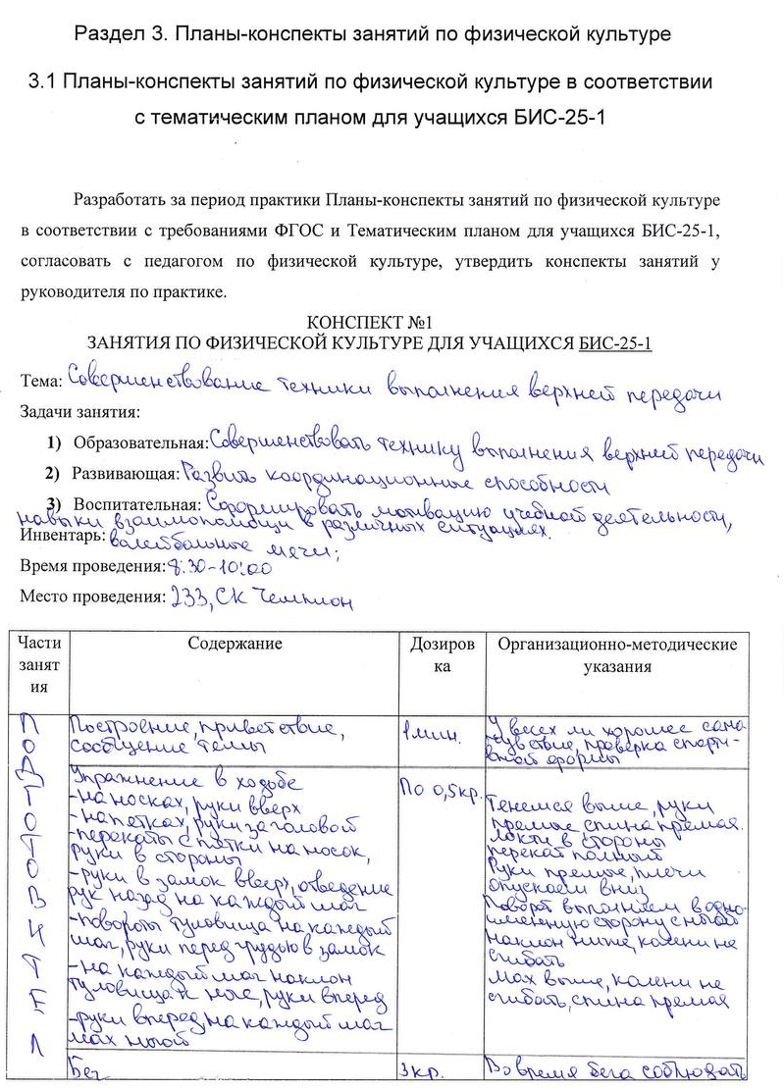

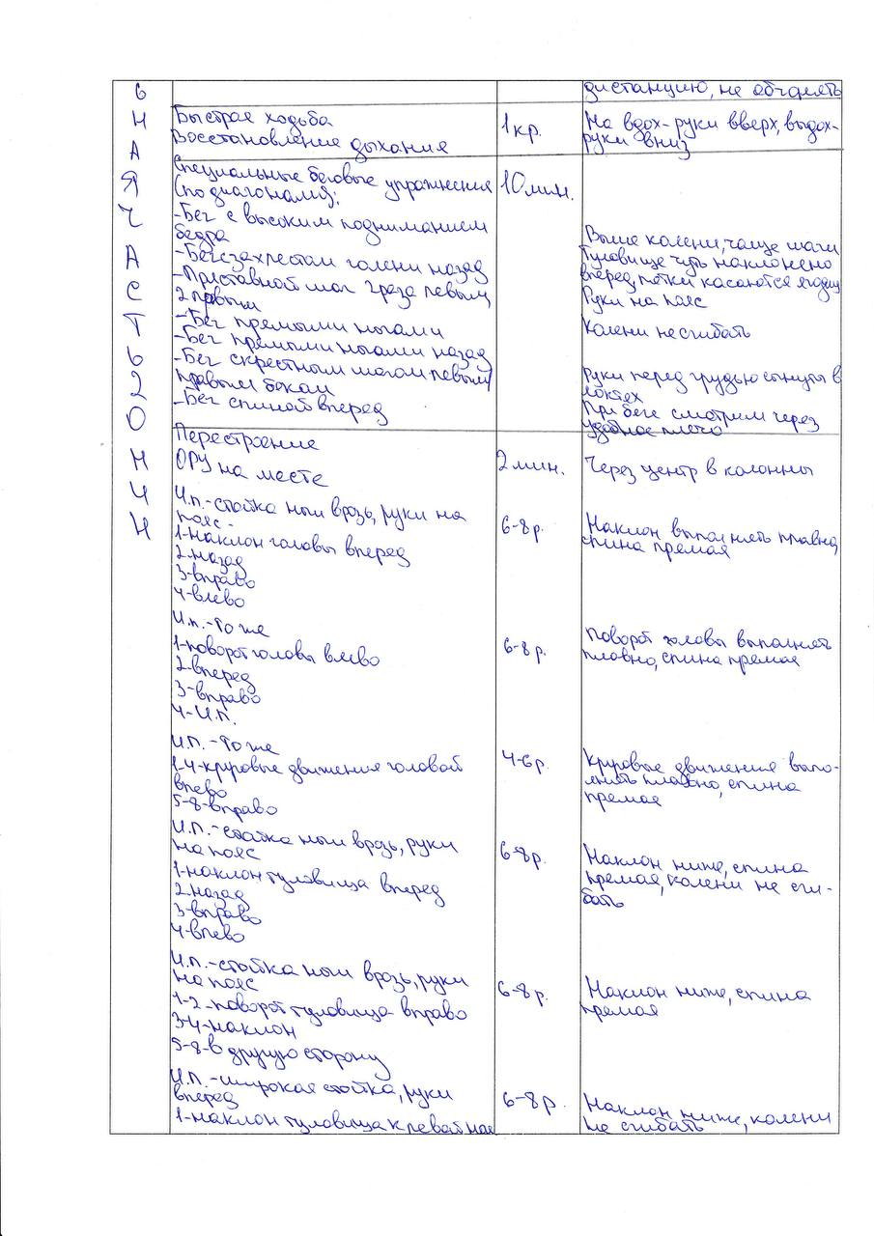

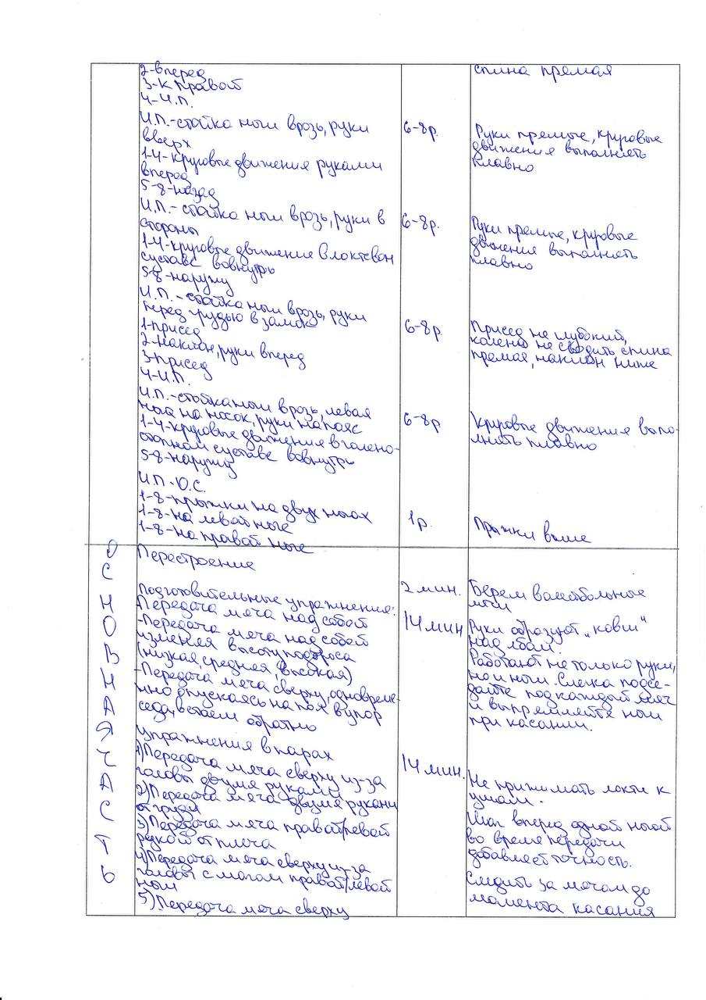
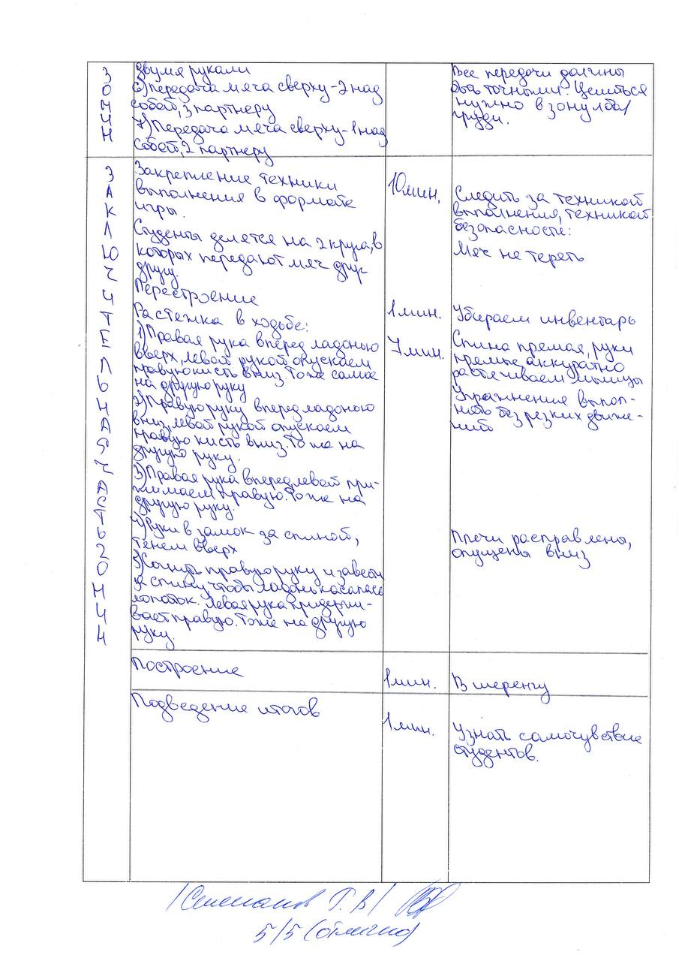
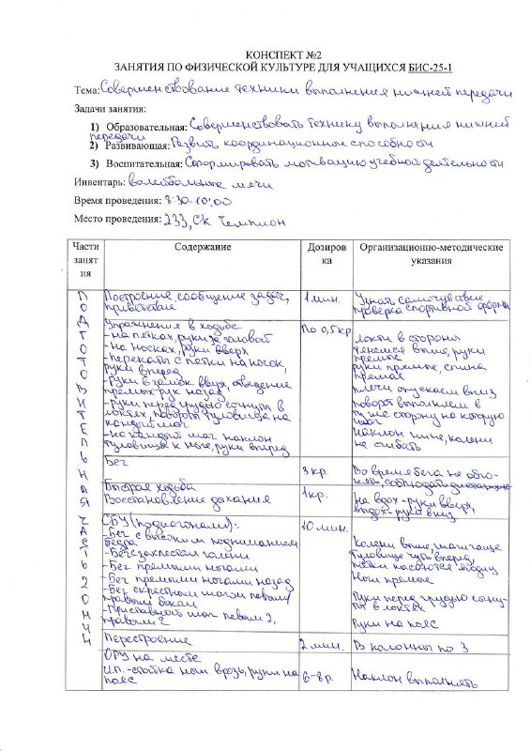
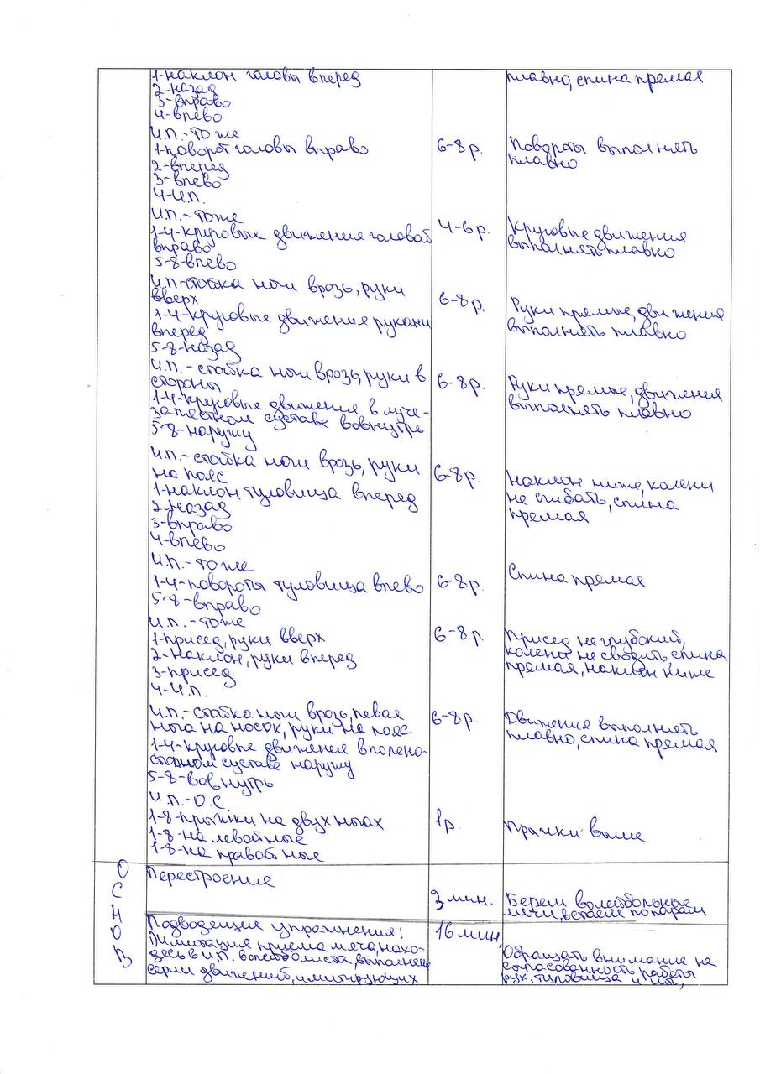
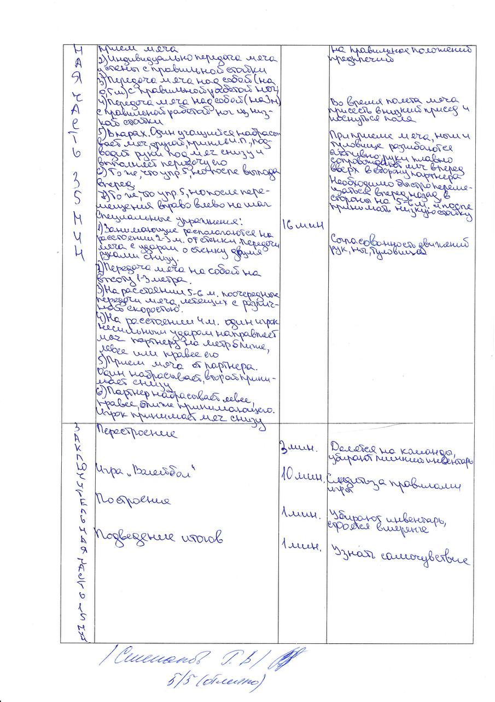
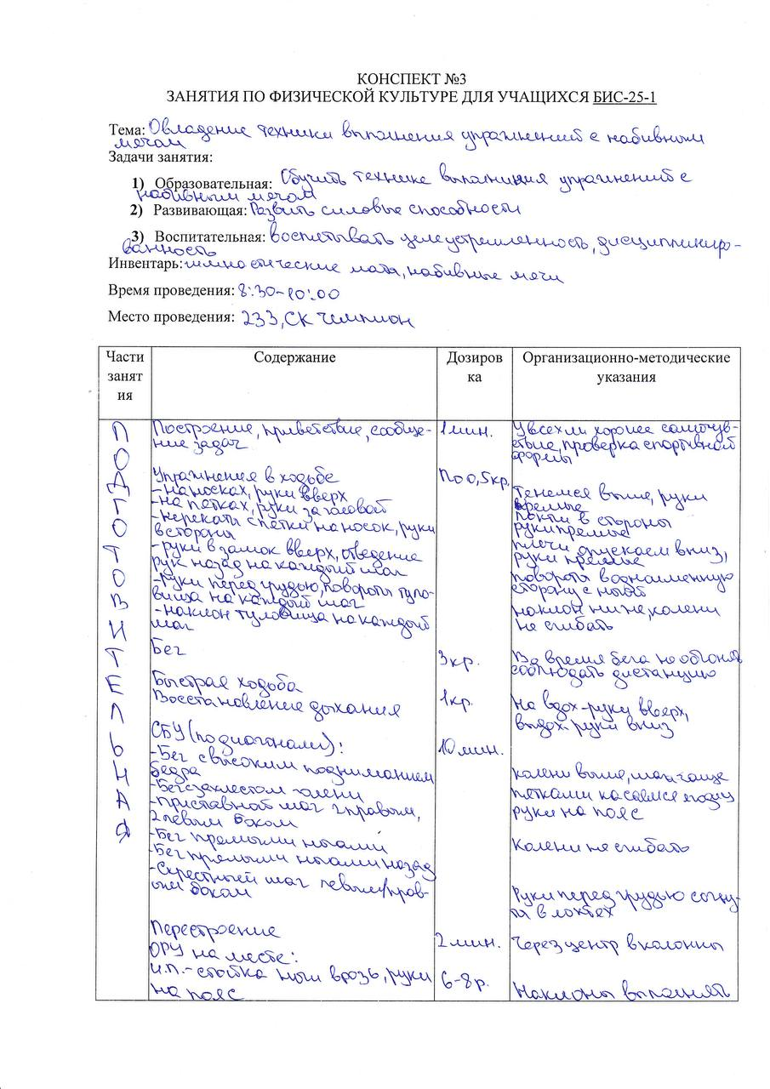
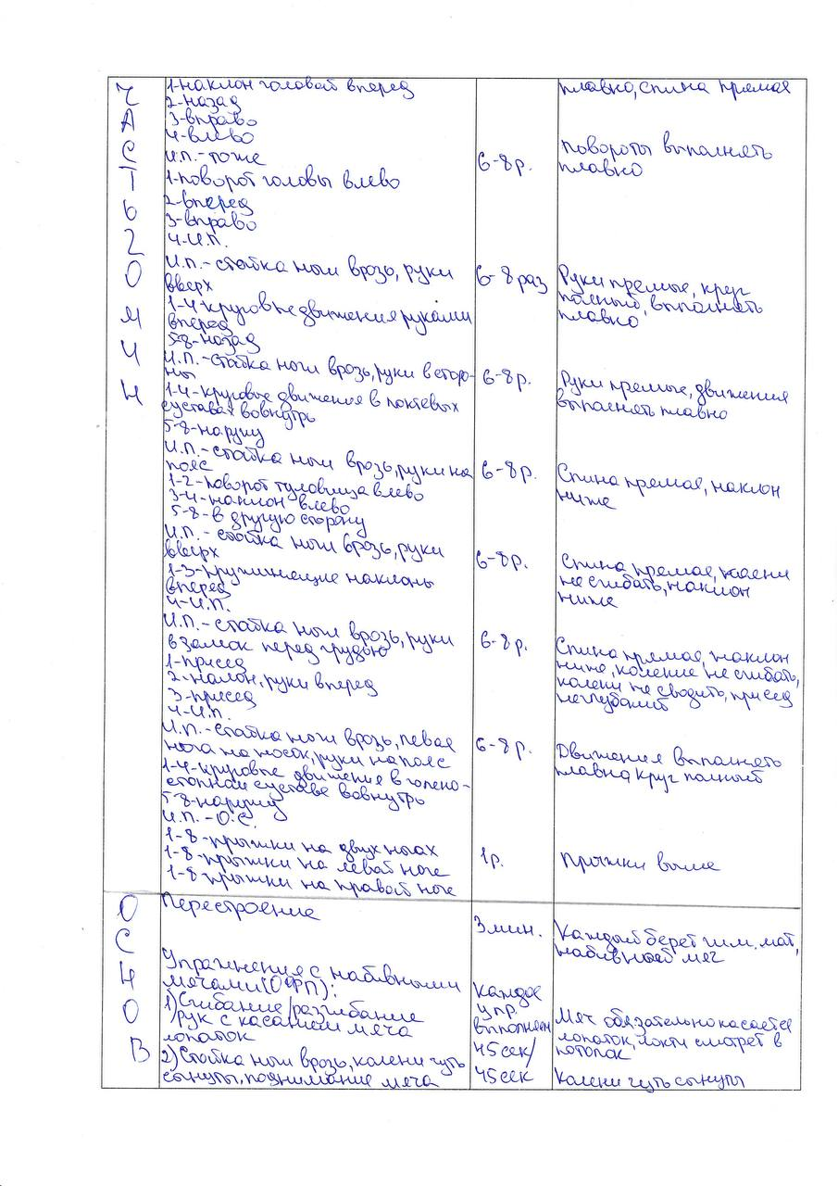
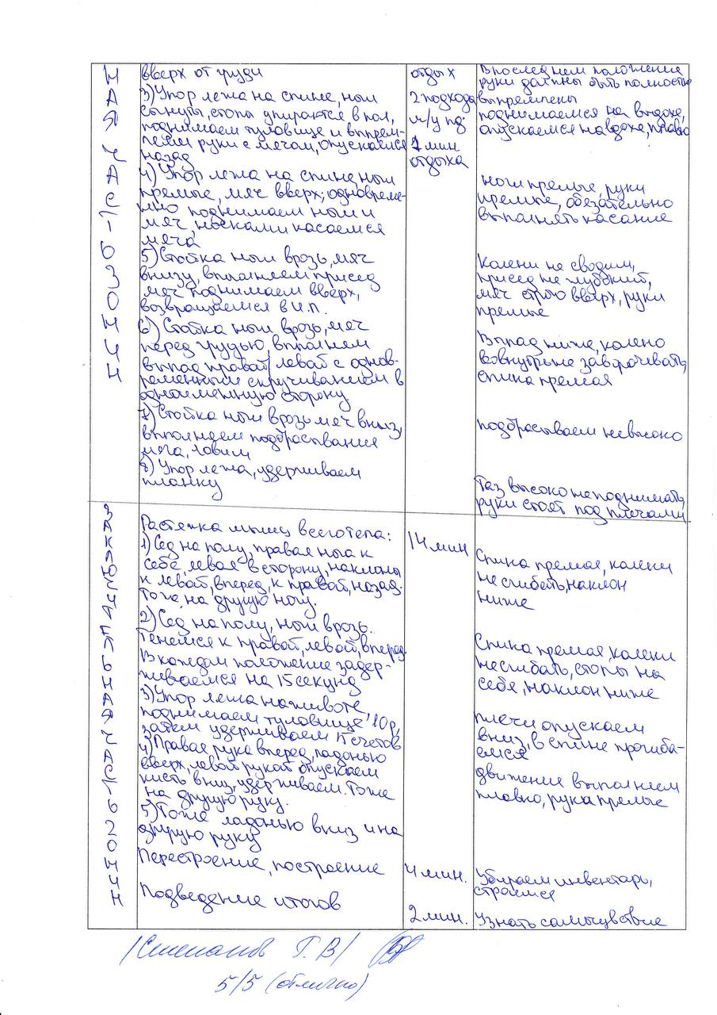
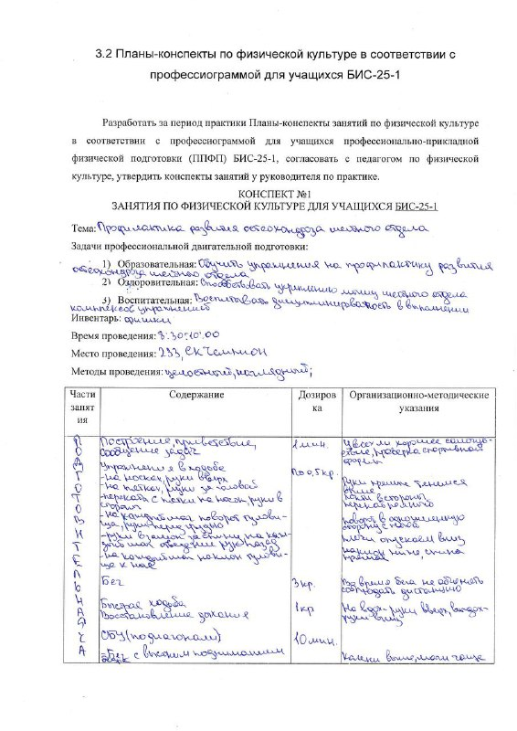
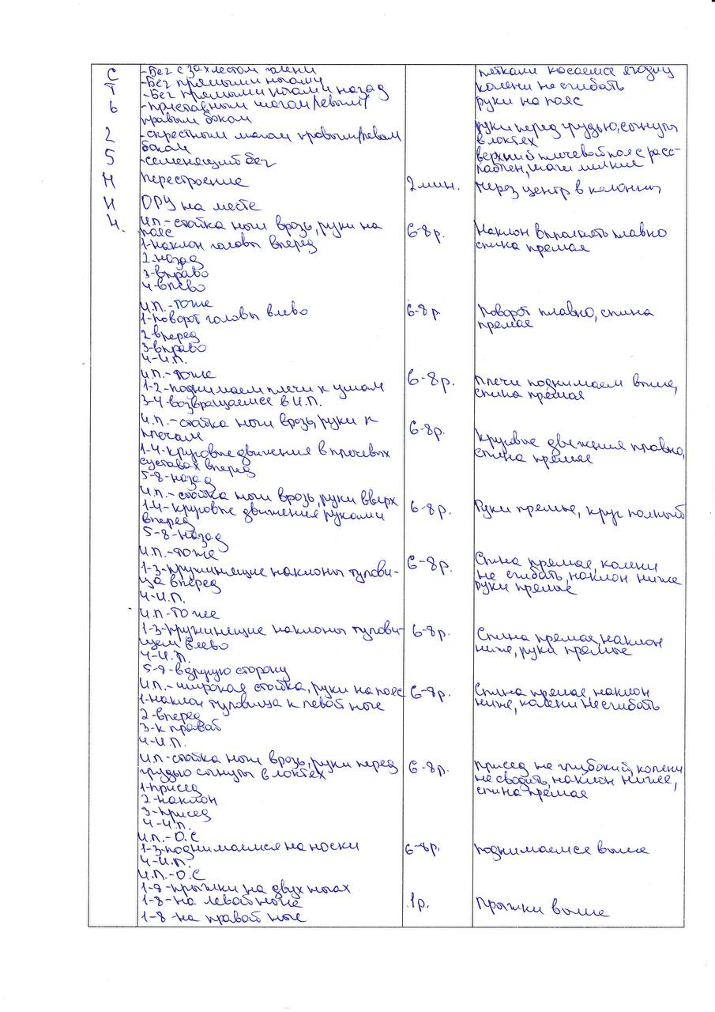
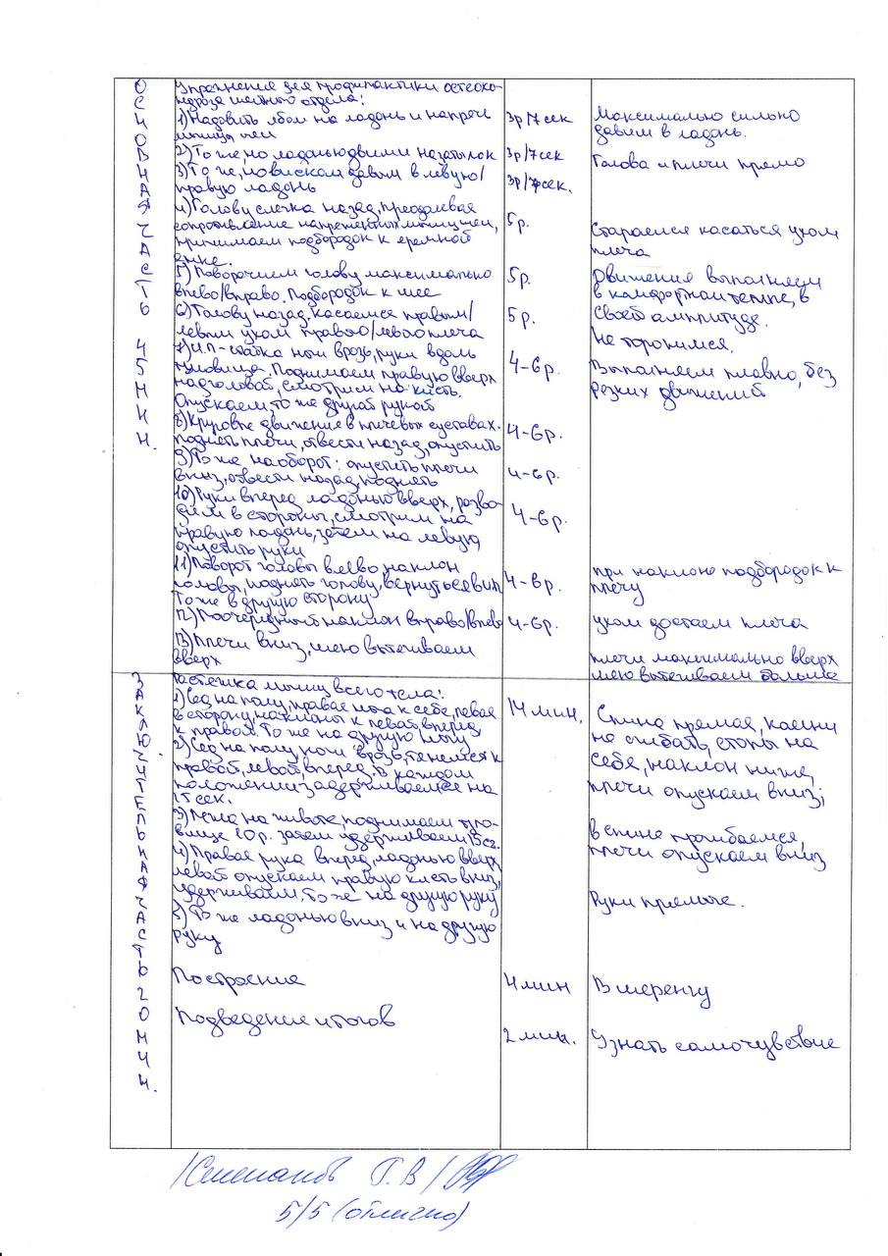
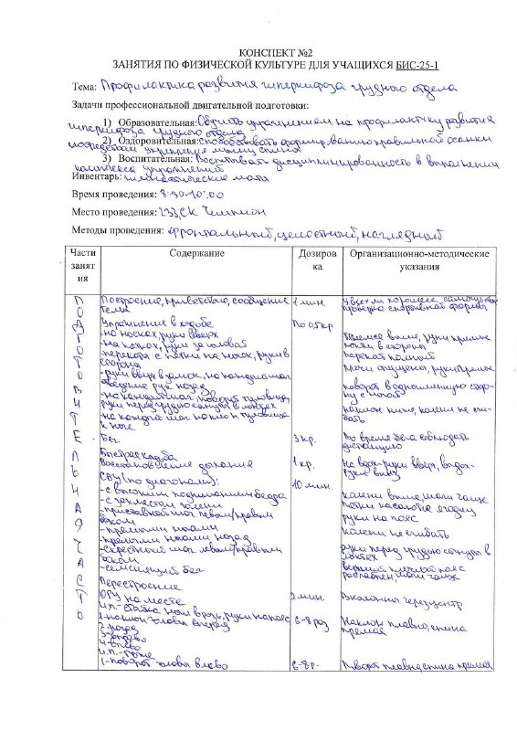
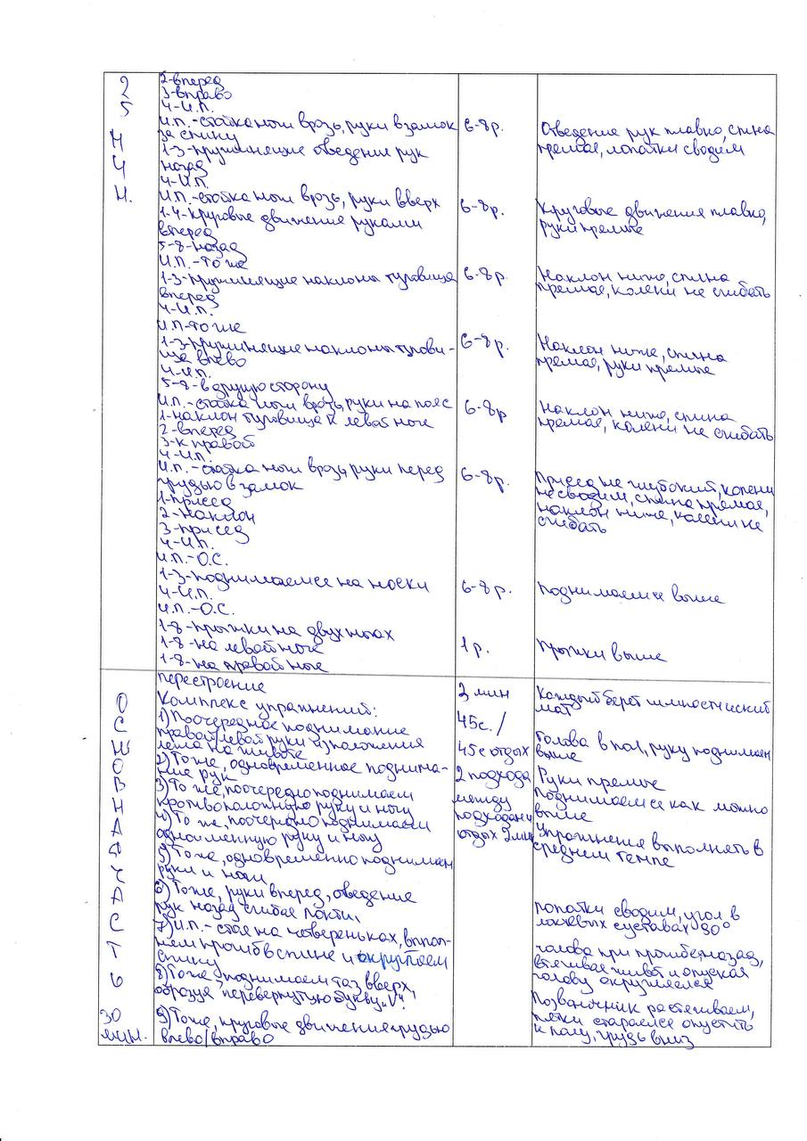
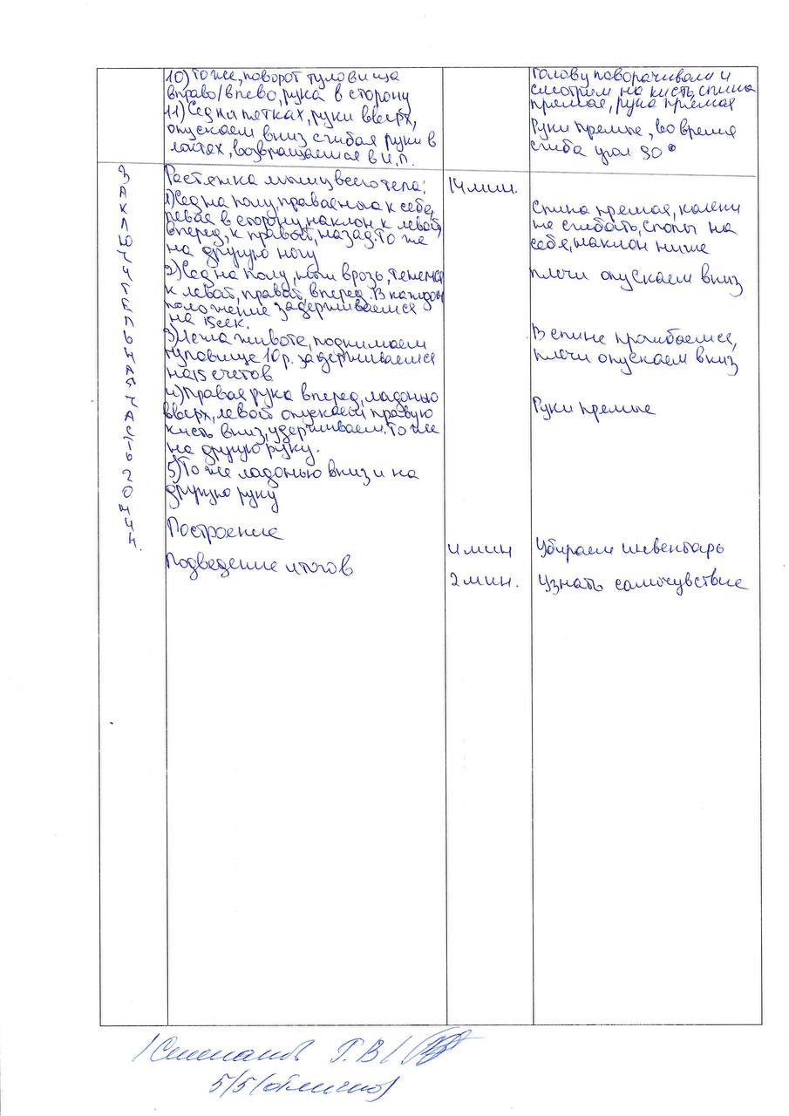
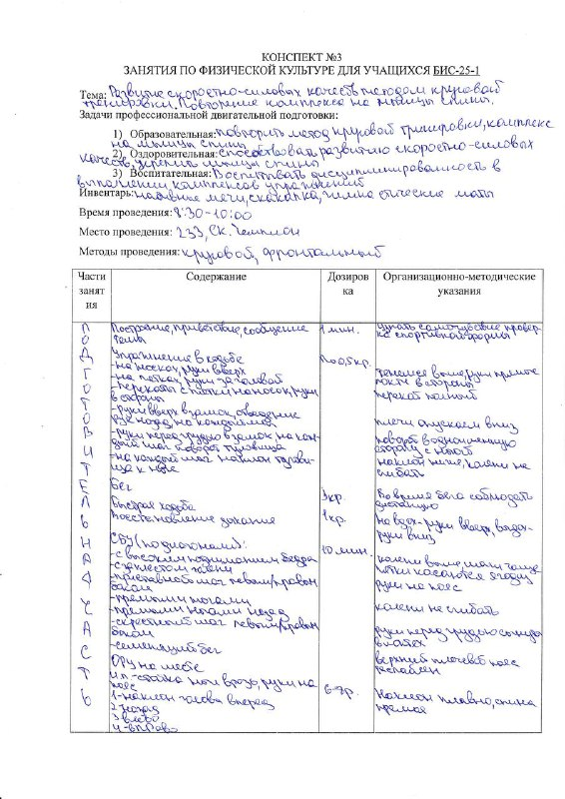
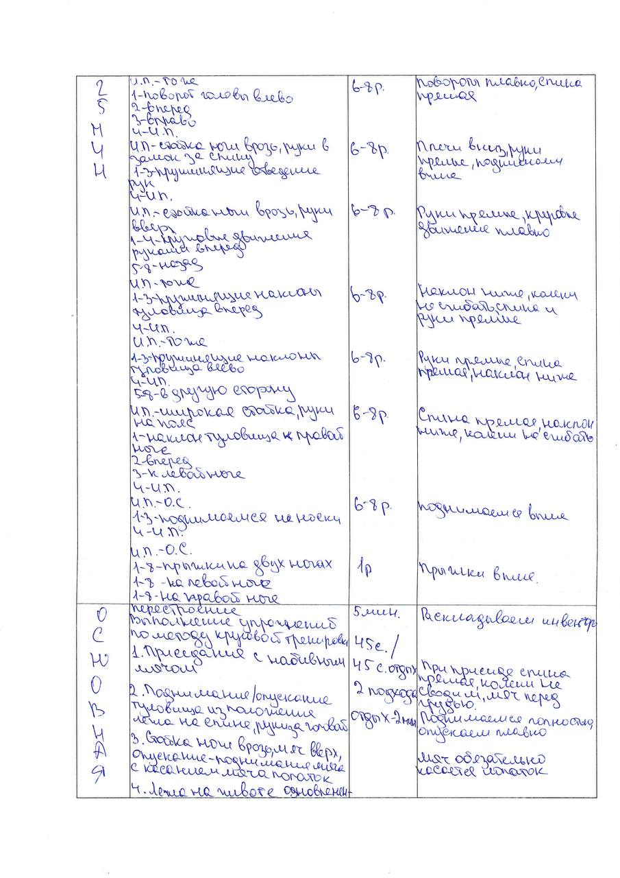
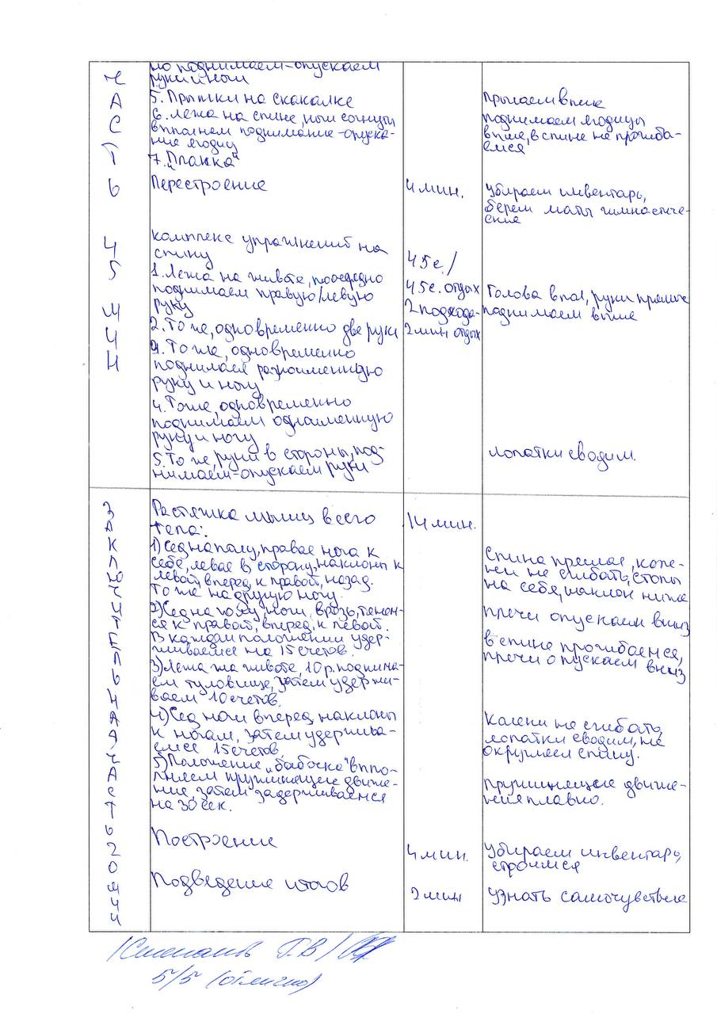
Раздел 4. Профессионально-практическая деятельность на занятиях по физической культуре

Целью профессионально-практической деятельности, в рамках данной учебной деятельности явилось овладение методикой анализа содержания и результата учебных занятий по физической культуре учащихся ФГБОУ ВО «ВВГУ», г. Владивосток
Для реализации поставленной цели были поставлены следующие задачи:
1. Провести педагогический анализ занятия по физической культуре с использованием фото/кино-сьемки в БИН-25-2, тема занятия «Совершенствование и взаимодействие игроков на площадке путем выполнения передачи в двойках, тройках, квадрате и кугу».
2. Провести пульсометрию и оценить соответствие нагрузки возрасту, особенностям учащихся мальчик, 18 лет, ИБ-25-2, тема занятия «Развитие силовой выносливости методом круговой тренировки», ФГБОУ ВО «ВВГУ», г. Владивосток.
3. Провести педагогическое тестирование (не менее 5 тестов) и определить уровень физической подготовленности у мальчиков 18 лет, ФГБОУ ВО «ВВГУ», г. Владивосток. Результаты занести в таблицы (Приложение Б, Г, Д).

4.1 Педагогический анализ занятия по физической культуре БИН-25-2 группы

Решение первой задачи мы начали с определения целей, задач, и технической подготовки к процедуре педагогического анализа. Затем был разработан бланк протокола анализа (Приложение А). Далее, нами был проведен педагогический анализ занятия по физической культуре, определен состав учебных заданий в каждой части занятия и дать оценку содержания и проведения занятия в целом и по частям, с учетом деятельности преподавателя и поведения занимающихся, отметить общие организационные моменты, дать характеристику результативности занятия (Таблица 6). Так же, была проведена фотосьемка наиболее значимых фрагментов занятия и даны комментарии к фотоматериалам (Приложение А).

Таблица 6 – Протокол педагогического анализа занятия по физической культуре

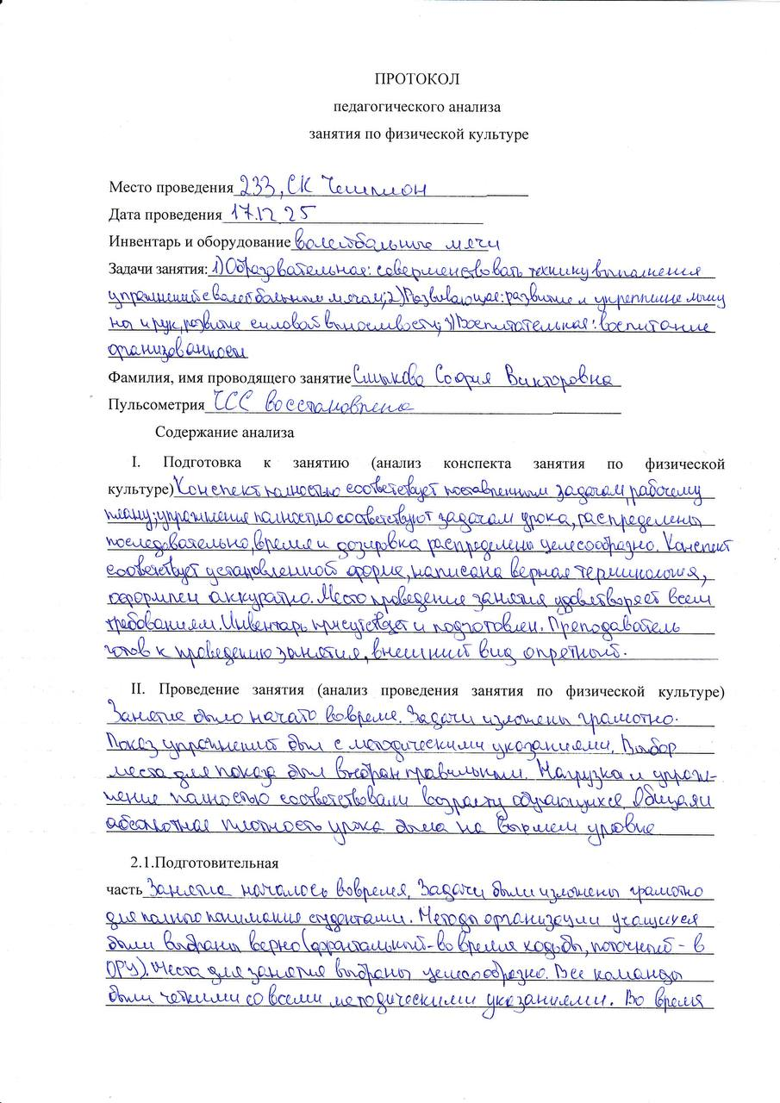
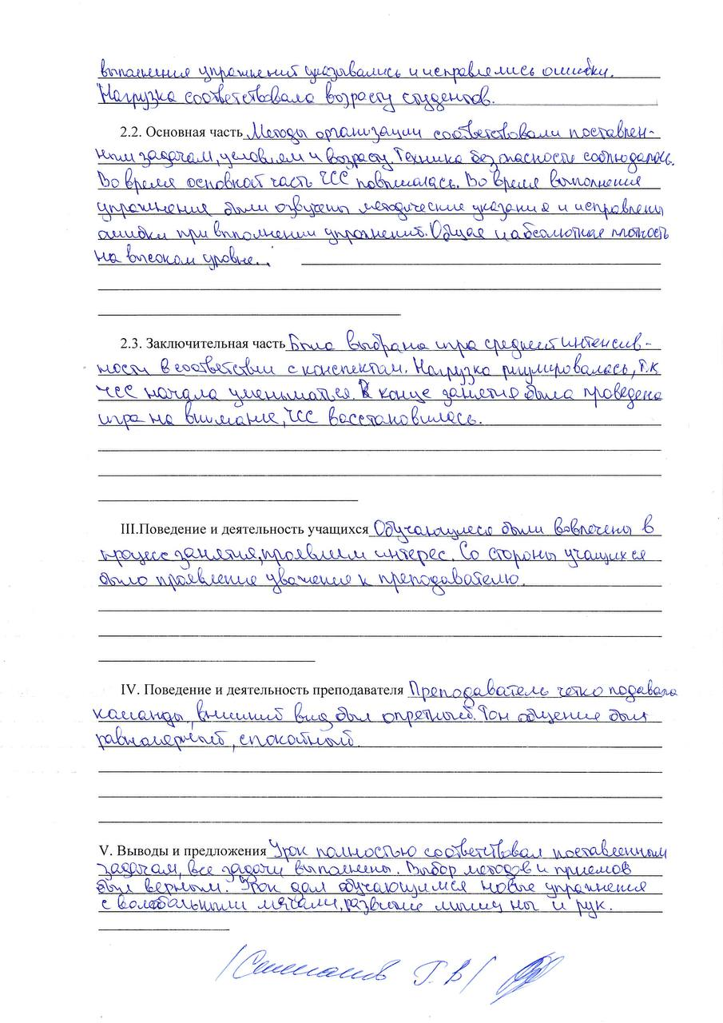
4.2 Проведение пульсометрии на занятии по физической культуре ИБ-25-2 группы

Решение второй задачи мы начали с определения целей, задач, и технической подготовки к процедуре пульсометрии. Затем был разработан бланк протокола учета пульсовых данных занятия по физической культуре (Приложение Б). Далее, нами была проведена пульсометрия на занятии по физической культуре, определен состав учебных заданий в каждой части занятия и зафиксированы изменения частоты сердечных сокращений занимающегося (Таблица 7) и выполнена графическая интерпретация результатов пульсовых данных (Рисунок 1). Так же, была проведена фотосьемка наиболее значимых фрагментов занятия и даны комментарии к фотоматериалам (Приложение Б).

Таблица 6 – Протокол учета пульсовых данных занятия по физической культуре

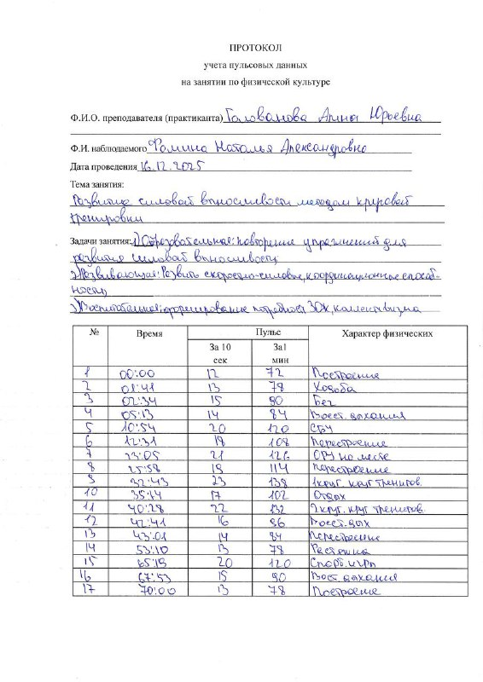

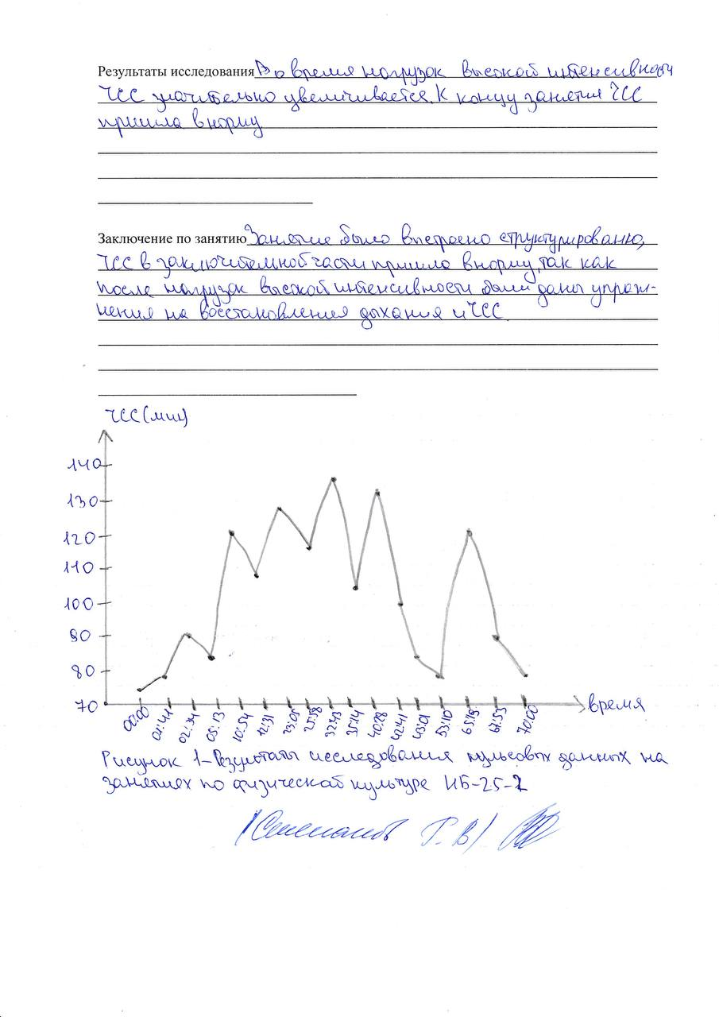
4.3 Диагностика уровня физической подготовленности учащихся среднего профессионального образования

Для диагностика уровня физической подготовленности (УФП учащихся среднего профессионального образования мы начали с подготовки к процедуре педагогического тестирования были проведены такие тестирования как бег на 30 м., с помощью которого мы можем определить скорость и выносливость обучающихся; прыжок в длину с места- тест на силу ног и координацию; сгибание, разгибание рук в упоре лежа- тест для оценки силовой выносливости; наклон вперед из положения стоя на гимнастической скамье- тест для оценки гибкости; поднимание туловища из положения лежа на спине- тест для оценки скоростно-силовых возможностей. Затем был разработан бланк первичного протокола тестирования (Приложение В).
Затем нами была актуализирована «Таблица нормативов уровня физической подготовленности школьников» (по системе «ВФСК ГТО») (Приложение Г).
Далее мы оформили первичный протокол тестирования (Таблица 8) и произвели обработку показателей тестирования УФП методами математической статистики (Таблица 9,10) и выполнили графическую интерпретацию результатов (Рисунок 2).

Таблица 8 - Первичный протокол тестирования уровня физической подготовленности учащихся БИС-25-1. группы

ПРОТОКОЛ
Тестирования уровня физической подготовленности учащихся БИС-25-1 группы
Возрастная группа 18 лет (мальчики), 7 чел. испытуемых
Тестирующий: студент группы БПО-22-ФК1 Фомина Н.А.
Дата тестирования 27.11.2025
№ | Ф.И.О. учащегося | Челночный бег 3х10 м. (с) |  | Прыжок в длину с места (см) |  | Сгибание, разгибание рук в упоре лежа (кол-во раз) |  | Наклон вперед из положения стоя на гим.скамье (см) |  | Поднимание туловища из положения лежа на спине (кол-во р за 1 мин.) |  | Средний УФП
№ | Ф.И.О. учащегося | Пока-затель | УФП | Пока-затель | УФП | Пока-затель | УФП | Пока-затель | УФП | Пока  затель | УУФП | Средний УФП
1 | Беда С. | 8,2 | Низ. | 215 | Средн | 32 | Средн | +9 | Средн | 42 | Средн | Средний
2 | Злыгостев А. | 7,4 | Выс. | 192 | Низ | 25 | Низ | +6 | Низ | 45 | Средн | Низкий
3 | Латышев О. | 7,3 | Выс | 233 | Выс | 43 | Выс | +13 | Выс | 55 | Выс | Высокий
4 | Лобанов Т. | 8 | Низ | 195 | Низ | 30 | Низ | +8 | Средн | 41 | Средн | Низкий
5 | Моисеенко Г. | 7,1 | Выс | 215 | Средн. | 39 | Сред | +7 | Низ | 41 | Средн | Средний
6 | Петров Д. | 8,2 | Низ | 195 | Низ | 45 | Выс | +13 | Выс | 44 | Средн | Средний
7 | Шмаглиен В. | 7,7 | Средн | 220 | Средн | 35 | Сред | +8 | Выс | 50 | Средн | Средний
Средний показатель / Средний УФП |  | 7,7 | Сред | 209,2 | Низ | 35,5 | Сред | 9,1 | Сред | 45,4 | Сред | Средний

Анализируя данные таблицы 8, можно сделать вывод об уровне физической подготовленности учащихся.
В тесте «Бег на 30м. (с)» всего три человека оказали высокий результат: Злыгостев Алексей (7,9 с), Латышев Олег (7,7 с), Моисеенко Георгий (7,9 с); средний уровень имеет только один студент: Шмаглиен В. (7,7с); низкий уровень имеют несколько человек: Беда С. (8,2 с), Лобанов Т. (8 с), Петров Д (8,2 с).
В тесте «Прыжок в длину с места (см)» высокий уровень физической подготовленности показ: Латышев О. (233 см); средний уровень показали три человека: Беда С. (215 см), Моисеенко Г. (215 см), Шмаглиен В. (220 см); низкий уровень показали 3 человека: Злыгостев А. (192 см), Лобанов Т. (195 см), Петров Д. (195 см).
В тесте «Сгибание, разгибание рук в упоре лежа (кол-во раз)» высокий результат физической подготовленности показали 2 человека: Латышев О (43 р), Петров Д (45 р); средний уровень показали 3 человека: Беда С. (32 р), Моисеенко Г. (39 р), Шмаглиен В. (35 р); низкий уровень показали 2 человека: Злыгостев А. (25 р), Лобанов Т. (30 р).
В тесте «Наклон вперед из положения стоя на гимнастической скамье (см)» три студента выполнили на высокий уровень физической подготовленности: Латышев О. (+13 см), Петров Д. (+13 см), Шмаглиен В. (+8 см); средний уровень показали 2 человека: Беда С. (+9 см), Лобанов Т. (+8 см); низкий уровень показали 2 человека: Злыгостев А. (+6 см), Моисеенко Г. (+7 см).
В тесте «Поднимание туловища из положения лежа на спине (кол-во р за 1 мин.)» высокий уровень физической подготовленности показал всего один человек: Латышев О. (55 р); средний уровень показали: Беда С. (42 р), Злыгостев А. (45 р.), Лобанов Т. (41 р), Моисеенко Г. (41 р), Петров Д. (44 р), Шмаглиен В. (50 р).

Таблица 9 - Соотношение количества испытуемых относительно уровня физической подготовленности по видам испытаний в БИС-25-1 группе

Учащиеся ФГБОУ ВО «ВВГУ», г.Владивосток
Возрастная группа 18 лет (мальчики), 7 чел.испытуемых
Тестирующий: студент группы БПО-22-ФК1 Фомина Н.А.
Дата тестирования 27.11.2025
 | Тестируемая физическая способность (тест) | Уровни физической подготовленности
 | Тестируемая физическая способность (тест) | Низкий |  | Средний |  | Высокий
 | Тестируемая физическая способность (тест) | Колич. | % | Колич. | % | Колич. | %
1 | Скоростные способности (тест- Челночный бег 3х10 м. (с)) | 3 | 43 | 1 | 14 | 3 | 43
2 | Скоростно-силовые способности  (тест- прыжок в длину с места (см)) | 3 | 43 | 3 | 43 | 1 | 14
3 | Силовые способности  (тест-сгибание, разгибание рук в упоре лежа (кол-во раз)) | 2 | 28,5 | 3 | 43 | 2 | 28,5
4 | Оценка гибкости  (тест-наклон вперед из положения стоя на гимнастической скамье (см)) | 2 | 28,5 | 3 | 43 | 2 | 28,5
5 | Скоростно-силовые способности  (тест-поднимание туловища из положения лежа на спине (кол-во раз за 1 мин)) | 0 | 0 | 6 | 86 | 1 | 14

Делая выводы к данным таблицы 9, можно сказать, что низкий УФП приходиться на скоростные и скоростно-силовые способности и составляет 43%.
В тесте на скоростно-силовые способности (тест- прыжок в длину с места), всего 14% испытуемых показан высокий уровень физической подготовленности и 43% низкий и средний уровень физической подготовленности.
В тесте на силовые способности (сгибание и разгибание рук в упоре лежа) уровень физической подготовленности занимающихся составляет 28,5% низкий уровень, 43% средний, 28,5% высокий.
В тесте на оценку гибкости (наклон вперед из положения стоя на гимнастической скамье уровень физической подготовленности распределялся следующим образом: низкий- 28,5%, средний- 43%, высокий- 28,5%.
В тесте на скорость скоростно-силовые способности (поднимание туловища из положения лежа на спине) уровень физической подготовленности распределиться следующим образом: низкий- 0%, средний- 86%, высокий- 14%.

Таблица 10 - Общее соотношение количества испытуемых относительно уровня физической подготовленности
Учащиеся ФГБОУ ВО «ВВГУ», г.Владивосток
Возрастная группа 18 лет (мальчики), 7 чел.испытуемых
Тестирующий: студент группы БПО-22-ФК1 Фомина Н.А.
Дата тестирования 27.11.2025
Контингент испытуемых | Уровни физической подготовленности
Контингент испытуемых | Низкий |  | Средний |  | Высокий
Мальчики  (18 лет) | Колич. | % | Колич. | % | Колич. | %
Мальчики  (18 лет) | 2 | 29 | 4 | 57 | 1 | 14

В тестировании приняли участие 10 человек, 10 мальчик.
Результаты следующие:
Низкий уровень физической подготовленности – 29%
Средний уровень физической подготовленности- 57%
Высокий уровень физической подготовленности- 14%

Рисунок 2 – Соотношение количества испытуемых относительно УФП по видам испытаний (%).

В заключении дадим комментарии к результатам педагогического тестирования. Результаты тестирования показали: самые высокие показатели оказались при тестировании скоростно-силовой выносливости (поднимание туловища из положения лежа на спине), их процентное содержание- 0%-низкий УФП, 86%- средний УФП, 14%- высокий УФП. Самые низкие показатели оказались при тестировании скоростно-силовых способностей (прыжок в длину с места), их процентное содержание- 43%- низкий УФП, 43%- средний УФП, 14%- высокий УФП.

Выводы

За время прохождения Производственной педагогической практики (четвертой) мы ознакомились с характеристикой образовательного учреждения и с деятельностью ФГБОУ ВО «ВВГУ», Академический колледж, г. Владивосток, с помощью изучения официального сайта.
Мы ознакомились с документами планирования учебного процесса по физической культуре для студентов, такие как: основная профессиональная образовательная программа (ОПОП) 09.03.03 Информационные системы и технологии и рабочая программа дисциплины (РПД) «Прикладная физическая культура и спорт (виды спорта по выбору студента: Легкая атлетика, Плавание, Гимнастика, Спортивные игры)». А также составили профессиограмму для студентов 09.03.03 Информационные системы и технологии для профессионально-прикладной физической подготовки.
На основе разработанных и утвержденных планов-конспектов провели занятия по физической культуре для обучающихся БИС-25-1 по темам: «Совершенствование техники выполнения верхней передачи», «Совершенствование техники выполнения нижней передачи», «Овладение техники выполнения упражнений с набивным мячом», «Профилактика развития остеохондроза шейного отдела», «Профилактика развития гиперкифоза грудного отдела», «Развитие скоростно-силовых качеств методом круговой тренировки. Повторение комплекса на мышцы спины», «Совершенствование техники ведения мяча с изменением направления (змейкой, по диагонали, вперед-назад)», «Бадминтон. Техника ударов по волану открытой и закрытой стороной ракетки».
В рамках четвертой задачи мы провели:
- педагогический анализ у группы БИН-25-2 по теме урока: «Совершенствование и взаимодействие игроков на площадке путем выполнения передачи в двойках, тройках, квадрате и кругу», что позволило нам выяснить- занятие прошло успешно, учащиеся ознакомились со значением физической активности, а также развили навык выполнения новых упражнений;
- пульсометрию у группы ИБ-25-1 по теме урока: «Развитие силовой выносливости методом круговой тренировки», в результате которой мы выяснили- нагрузка была максимальной в основной части - 138 уд/мин, минимальной в заключительной - 78 уд/мин, это помогло нам сделать вывод, что нагрузка соответствовала частям урока и задачам, пульс в конце занятия восстановился;
- диагностику уровня физической подготовленности гр.БИС-25-1, что позволило нам выяснить- самые высокие показатели оказались при тестировании скоростно-силовой выносливости (поднимание туловища из положения лежа на спине), их процентное содержание- 0%-низкий УФП, 86%- средний УФП, 14%- высокий УФП. Самые низкие показатели оказались при тестировании скоростно-силовых способностей (прыжок в длину с места), их процентное содержание- 43%- низкий УФП, 43%- средний УФП, 14%- высокий УФП.
Оформили отчет и документы практики в печатном и электронном виде и предоставили на защиту в соответствии с установленными требованиями.

Список литературы
- Официальный сайт ВВГУ https://www.vvsu.ru/
- Официальный сайт ВФСК ГТО https://www.gto.ru/
- Основная профессиональная образовательная программа направления подготовки 09.03.02 Информационные системы и технологии- ОПОП
- РПД Прикладная физическая культура и спорт (виды спорта по выбору студента: легкая атлетика, плавание, гимнастика, спортивные игры)- РПД

ПРИЛОЖЕНИЕ А
ПРОТОКОЛ
педагогического анализа
занятия по физической культуре

Место проведения________________________________
Дата проведения_________________________________
Инвентарь и оборудование_________________________
Задачи занятия:
Фамилия, имя проводящего занятие___________________________
Пульсометрия____________________________________________
Содержание анализа
I. Подготовка к занятию (анализ конспекта занятия по физической культуре)________________ ________________________________________________________
II. Проведение занятия (анализ проведения занятия по физической культуре) ______________ _______________________________________________________
2.1.Подготовительная часть____________________________________________________
2.2. Основная часть_______________________________________
2.3. Заключительная часть__________________________________ ________________________________________________________
III.Поведение и деятельность учащихся____________
IV. Поведение и деятельность преподавателя _____________________
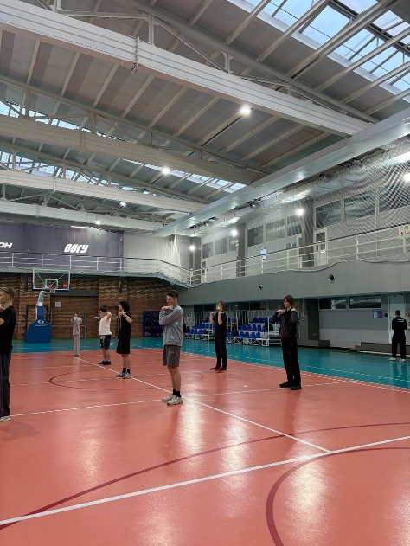
V. Выводы и предложения________________________________________
Рисунок 1- Выполнение педагогического анализа на уроке Смыкова С.В. тема занятия «Совершенствование и взаимодействие игроков на площадке путем выполнения передачи в двойках, тройках и кругу» На данном фотоснимке подготовительная часть занятия, выполняются ОРУ на месте, упражнение: круговые движения в плечевых суставах.

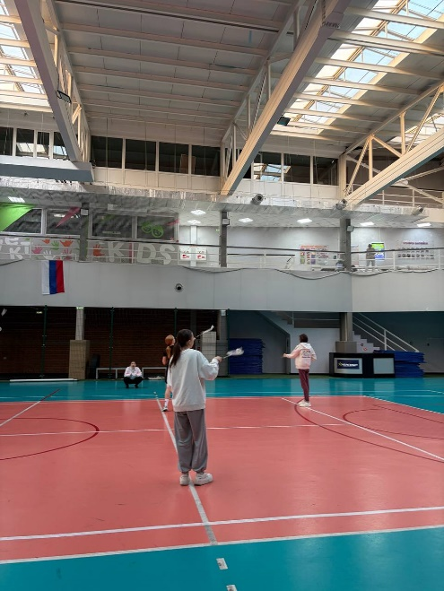

Рисунок 2- Выполнение педагогического анализа на уроке Смыкова С.В. тема занятия «Совершенствование и взаимодействие игроков на площадке путем выполнения передачи в двойках, тройках и кругу». На данном фотоснимке заключительная часть занятия, выполняется игра средней интенсивности «Бадминтон».

ПРИЛОЖЕНИЕ Б

ПРОТОКОЛ
учета пульсовых данных
на занятии по физической культуре

Ф.И.О. преподавателя (практиканта)
Ф.И. наблюдаемого
Дата проведения
Тема занятия: __________________________________________________________________________________________________________________________________________________________________
Задачи занятия:
№ | Время  измерения | Пульс |  | Характер физических  упражнений
 |  | За 10  сек | За1  мин

Результаты исследования
Заключение по занятию
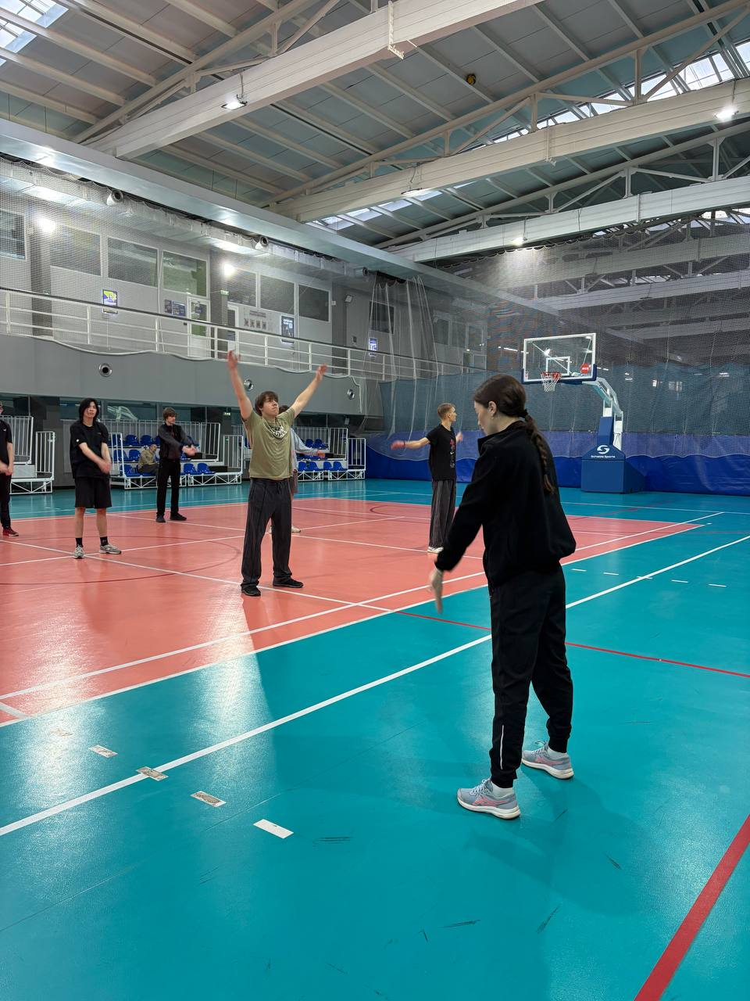
Рисунок 1- выполнение пульсометрии на занятие у Головоновой А.Ю., тема занятия «Развитие силовой выносливости методом круговой тренировки». На данном фотоснимке проходит подготовительная часть, выполняется ОРУ на месте, упражнение: круговые движения руками)
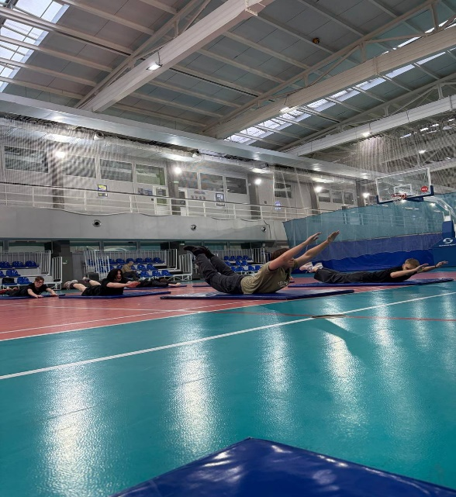
Рисунок 2- выполнение пульсометрии на занятие у Головоновой А.Ю., тема занятия «Развитие силовой выносливости методом круговой тренировки». На данном фотоснимке проходит основная часть, выполняется упражнение одновременное поднимание рук и ног в положении лежа на животе

ПРИЛОЖЕНИЕ В

Первичный протокол тестирования уровня физической подготовленности учащихся
БИС-25-1 группы ФГБОУ ВО «ВВГУ», г.Владивосток

ПРОТОКОЛ
Тестирования уровня физической подготовленности учащихся ФГБОУ ВО «ВВГУ», г. Владивостока
Возрастная группа 18 лет (мальчики), 7 чел. испытуемых
Тестирующий: студент группы БПО-22-ФК1. Фомина Н.А.
Дата тестирования 27.11.2025
№ | Ф.И.О. учащегося | Челночный бег 3х10 м (с) |  | Прыжок в длину с места (см) |  | Сгибание, разгибание рук в упоре лежа (кол-во раз) |  | Наклон вперед из положения стоя на гим.скамье(см) |  | Поднимание туловища из положения лежа на спине (кол-во раз за 1 мин.) |  | Средний УФП
№ | Ф.И.О. учащегося | Пока-затель | УФП | Пока-затель | УФП | Пока-затель | УФП | Пока-затель | УФП | Пока  затель | УУФП | Средний УФП
1
2
3
4 | .
5 | .
6
7
Средний показатель / Средний УФП

Таблица 9 - Соотношение количества испытуемых относительно уровня физической подготовленности по видам испытаний в БИС-25-1 группе

Учащиеся ФГБОУ ВО «ВВГУ», г.Владивосток
Возрастная группа 18 лет (мальчики), 7 чел.испытуемых
Тестирующий: студент группы БПО-22-ФК1 Фомина Н.А.
Дата тестирования 27.11.2025
 | Тестируемая физическая способность (тест) | Уровни физической подготовленности
 | Тестируемая физическая способность (тест) | Низкий |  | Средний |  | Высокий
 | Тестируемая физическая способность (тест) | Колич. | % | Колич. | % | Колич. | %
1
2
3
4
5

Таблица 10 - Общее соотношение количества испытуемых относительно уровня физической подготовленности
Учащиеся ФГБОУ ВО «ВВГУ», г.Владивосток
Возрастная группа 18 лет (мальчики), 7 чел.испытуемых
Тестирующий: студент группы БПО-22-ФК1 Фомина Н.А.
Дата тестирования 27.11.2025
Контингент испытуемых | Уровни физической подготовленности
Контингент испытуемых | Низкий |  | Средний |  | Высокий
Мальчик  18 лет | Колич. | % | Колич. | % | Колич. | %

ПРИЛОЖЕНИЕ Г

Таблица нормативов уровня физической подготовленности школьников (по системе «ВФСК ГТО»)
№  П/п | Испытания (тесты) | Нормативы
№  П/п | Испытания (тесты) | Мальчики
№  П/п | Испытания (тесты) | Золотой знак | Серебряный знак | Бронзовый знак
1 | Челночный бег 3х10м (с) | 7,4 | 7,9 | 8,2
2 | Прыжок в длину с места (см) | 233 | 213 | 192
3 | Сгибание, разгибание рук в упоре лежа (кол-во раз) | 43 | 32 | 25
4 | Наклон вперед из положения стоя на гим. Скамье (см) | +13 | +8 | +6
5 | Поднимание туловища из положение лежа на спине (кол-во раз за 1 мин.) | 51 | 41 | 34

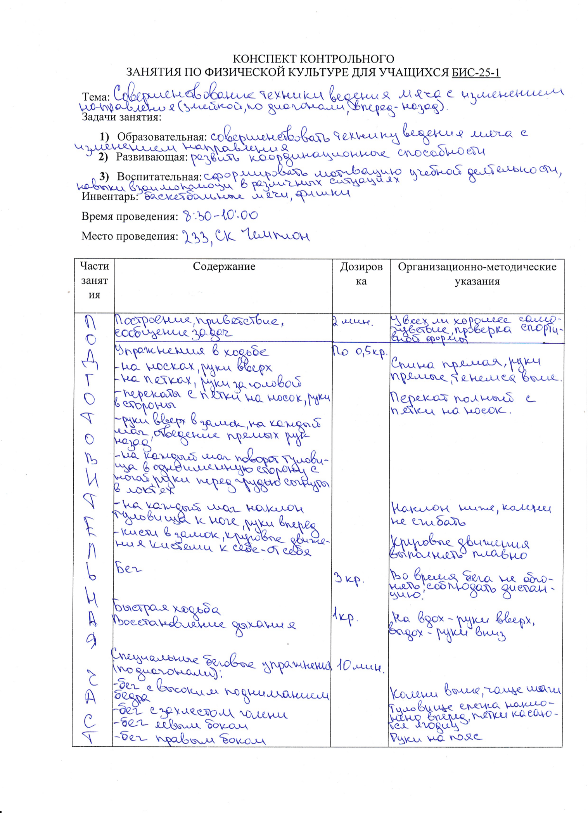
ПРИЛОЖЕНИЕ Д
